ΙΟΝΙΟ ΠΑΝΕΠΙΣΤΗΜΙΟ
ΤΜΗΜΑ ΑΡΧΕΙΟΝΟΜΙΑΣ ΚΑΙ ΒΙΒΛΙΟΘΗΚΟΜΟΜΙΑΣ

ΠΤΥΧΙΑΚΗ ΕΡΓΑΣΙΑ ΜΕ ΘΕΜΑ:

« ΔΙΑΔΙΚΑΣΙΑ ΨΗΦΙΟΠΟΙΗΣΗΣ ΗΧΗΤΙΚΩΝ ΑΡΧΕΙΩΝ ΚΑΙ ΤΕΧΝΟΛΟΓΙΕΣ ΨΗΦΙΟΠΟΙΗΜΕΝΟΥ ΗΧΟΥ »

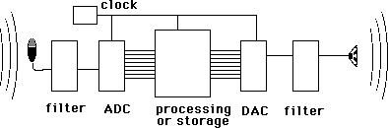

Όνομα φοιτήτριας: Χρυσάνθου Μαρία-Β2002074
Επιβλέπων Καθηγητής: κ.Καπιδάκης Σαράντος

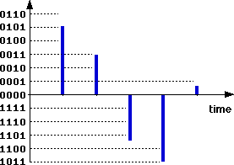
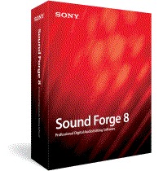
ΚΕΡΚΥΡΑ
2006

ΠΕΡΙΕΧΟΜΕΝΑ

Ευχαριστίες……………………………………………………………………......4
Εισαγωγή………………………………………………………………………….5-6

Κεφάλαιο 1: «Ήχος»
1.1: Θεωρία του Ήχου……………………………………………….......7-8
1.2: Βασικές Αρχές Θεωρίας Ήχου……………………………………...9-11
1.3: Χαρακτηριστικά Ψηφιακού Ήχου………………………………......12-15

Κεφάλαιο 2: «Διαδικασία Ψηφιοποίησης Ήχου»
2.1: Στάδια Ψηφιοποίησης Ηχητικών Αρχείων………………………….16-18
2.2: Δειγματοληψία……………………………………………………....19-21
2.3: Προβλήματα Δειγματοληψίας……………………………………….22-23
2.4: Κβαντοποίηση……………………………………………………….24-26

Κεφάλαιο 3: «Κωδικοποίηση Ψηφιακού Σήματος»
3.1: Μέθοδοι Κωδικοποίηση ……………………………………………27
- PCM (Pulse Code Modulation)…………………………..27-28
- Mu-Law PCM και A-Law PCM……………………….....29
- DPCM (Differential Pulse Code Modulation)…………....30
- ADPCM (Adaptive Differential Pulse Code Modulation).31-32
- LPC( Linear Predictive Coding)………………………….32

Κεφάλαιο 4: «Συμπίεση»
4.1: Συμπίεση Ψηφιακού Ήχου…………………………………………...34-37
4.2: Πρότυπα MPEG……………………………………………………...38-40
4.3: MP3…………………………………………………………………..41-46
4.5: Άλλα Πρότυπα Ψηφιακού Ήχου……………………………………..47-50
4.6: Τύποι Αρχείων Ψηφιακού Ήχου……………………………………..51-52

Κεφάλαιο 5: «Sound Forge 8 της Sonic Foundry»
5.1: Περιβάλλον εργασίας του Sound Forge 8…………………………….53-57
5.2: Ψηφιοποίηση Αρχείων Ήχου με την χρήση του Sound Forge 8
- Ψηφιοποίηση ήχου με την χρήση μικροφώνου………………...58-60
- Ψηφιοποίηση ήχου από μουσικό CD…………………………..60-61
5.3: Επεξεργασία Αρχείων Ήχου με την χρήση του Sound Forge 8……….62-66

Κεφάλαιο 6: «Προγράμματα Ψηφιοποίησης Ηχητικών Αρχείων από διάφορους φορείς»
6.1: Προδιαγραφές και Εξοπλισμός Ψηφιοποίησης Ηχητικών Αρχείων της Βιβλιοθήκης Πανεπιστημίου Κύπρου………………………………………….…....68-69
- Μέθοδος Διαδικασία Ψηφιοποίησης Ηχητικού Υλικού ΒΠΚ…70
6.2: Ινστιτούτο Έρευνας Μουσικής και Ακουστικής Ι.Ε.Μ.Α……………...71
- Υποδομή………………………………………………………..72
- Απαραίτητος Εξοπλισμός για υλοποίηση των προγραμμάτων του Ι.Ε.Μ.Α………………………………………………………....73-74
6.3: Καταγραφή και Αρχειοθέτηση του συνόλου των ηχογραφημένων συναυλιών του Τμήματος Μουσικών Σπουδών του Ιονίου Πανεπιστημίου…………………….75-76
6.4: Ερευνητικό Έργο στα Πλαίσια της Δέσμης Προγραμμάτων για Έρευνα και Τεχνολογική Ανάπτυξη του Ιδρύματος Προώθησης Έρευνας στην περίοδο 2003-2005, "Δημιουργία Ψηφιακού Αρχείου του Γιάννη Χρήστου "……………………………77-81

Γλωσσάριο……………………………………………………………………………82

Βιβλιογραφία…………………………………………………………………………83-84

Πραγματικά δεν υπάρχει κάποιο μυστικό
για την προσέγγιση μας. Συνεχίζουμε να προχωράμε
μπροστά, ανοίγοντας νέες πόρτες και κάνοντας
καινούργια πράγματα, απλά επειδή είμαστε περίεργοι.
Γουώλτ Ντίσνευ

Ευχαριστίες:
Ευχαριστώ θερμά την οικογένεια μου για την υλική και ηθική υποστήριξη τόσο κατά την διάρκεια των σπουδών μου όσο και κατά την διάρκεια εκπόνησης της πτυχιακής μου εργασίας.
Ευχαριστώ τον επόπτη καθηγητή μου κ. Καπιδάκη Σαράντο για τις πολύ σημαντικές συμβουλές που μου έδωσε κατά την διάρκεια της προετοιμασίας της πτυχιακής εργασίας, καθώς και τον κ. Μνιέστρη Αντρέα, καθηγητή του Τμήματος Μουσικών Σπουδών για την πολύτιμη βοήθεια του. Θα ήθελα επίσης, να ευχαριστήσω όλους τους διδάσκοντες καθηγητές μου, που μου έδωσαν τις γνώσεις τους και με μύησαν στα επιστημονικά μονοπάτια κατά την φοίτηση μου στο Τμήμα Αρχειονομίας και Βιβλιοθηκονομίας του Ιονίου Πανεπιστημίου.
Τέλος, ένα μεγάλο ευχαριστώ σε όλους όσους πήραν μέρος στην πτυχιακή μου εργασία, γιατί χωρίς την πολύτιμη βοήθεια τους δεν θα μπορούσε να διεκπεραιωθεί το τελικό αποτέλεσμα.

ΕΙΣΑΓΩΓΗ

Παρά το γεγονός ότι οι σχετικές εξελίξεις συνεχίζονται με αμείωτη ένταση και με επιταχυνόμενους ρυθμούς, είναι πλέον κοινοτυπία να διατυπώσει κανείς σήμερα την άποψη ότι το κοινωνικό περιβάλλον και η πραγματικότητα βρίσκονται σε μια διαδικασία ραγδαίας και ριζικής διαφοροποίησης της βασικής δομής και των κυρίαρχων διαδικασιών. Είναι γνωστό ότι η διαφοροποίηση αυτή αποτελεί συνέπεια και αποτέλεσμα των καθημερινών εξελίξεων στον τομέα της τηλεμανιτικής, ούτως ώστε τα πράγματα να οδεύουν αδήριτα προς την συνολική επικράτηση νέων δραστηριοτήτων και τεχνολογιών.

Έτσι λοιπόν, ολοκληρώνοντας την πανεπιστημιακή μας εκπαίδευση καλούμαστε να γίνουμε επίσημα μέλη της ακαδημαϊκής κοινότητας, πραγματοποιώντας την πρώτη αληθινά μεγάλη ερευνητική προσπάθεια μας. Δεν είναι άλλη από την πτυχιακή ή διπλωματική εργασία την οποία οφείλει να περατώσει ο φοιτητής στο τελευταίο έτος των σπουδών του. Για να είναι αποτελεσματική κυρίως για το φοιτητή, θα πρέπει η επιλογή του θέματος προσεκτικά και με σοβαρότητα ώστε να έγκειται του άμεσου ενδιαφέροντος του. Το δικό μου θέμα, το οποίο έγινε αποδεκτό με την πρώτη και μόνο αναφορά μου στον κ. Καπιδάκη Σαράντο, αφορά την διαδικασία ψηφιοποίησης αρχείων ήχου και τις συναφείς τεχνολογίες που χρησιμοποιούνται για την υλοποίηση της. Κατά συνέπεια, είναι βασισμένη στη ευρεία ανάλυση των σχετικών δεδομένων του ήχου έχοντας ένα τέτοιο εύρος και βάθος, ώστε να δημιουργηθεί μια ολοκληρωμένη εικόνα στο τομέα της ψηφιοποίησης ήχου. Στοχεύει επίσης, να διευρύνει με όσο γίνεται περισσότερη ακρίβεια τα ποιοτικά χαρακτηριστικά της διαδικασίας αυτής υπό την επίδραση των νέων τεχνολογιών.

Η όλη εργασία δομείται από έξι κεφάλαια. Το πρώτο επιχειρεί να θέσει τις βασικές αρχές οι οποίες συγκροτούν αυτό που ονομάζουμε «ήχο» καθώς και τα χαρακτηριστικά του ψηφιοποιημένου ήχου, ενώ το δεύτερο εξετάζει την διαδικασία ψηφιοποίησης του παρουσιάζοντας τα στάδια για την ολοκλήρωση, τα προβλήματα που αναδύονται κατά τις φάσεις αυτές και τις λύσεις για υλοποίηση της διαδικασίας αυτής. Στα επόμενα κεφάλαια, τρία και τέσσερα εξετάζεται η σχέση μεταξύ τεχνολογίας και ψηφιοποίησης ήχου και κυρίως αναλύονται όλες οι τεχνολογικές μέθοδοι που επηρέασαν, καθόρισαν και διαμόρφωσαν την διαδικασία αυτή. Αντίθετα, στο κεφάλαιο πέντε τίθεται μια προσπάθεια παρουσίασης του Sound Forge 8 της Sonic Foundry ως ένα από τα δημοφιλέστερα και ευρέως διαδεδομένα προγράμματα ψηφιοποίησης και επεξεργασίας ήχου, περιγράφοντας τόσο τον τρόπο ψηφιοποίησης ήχου με την χρήση μικροφώνου και μουσικού CD όσο και τις φάσεις επεξεργασίας αυτών. Ολοκληρώνοντας, στο έκτο κεφάλαιο, παρατίθεται μια παρουσίαση της διαδικασίας ψηφιοποίησης ηχητικών αρχείων και των συναφή τεχνολογιών, τα οποία χρησιμοποιεί τόσο η Βιβλιοθήκη Πανεπιστημίου Κύπρου, όσο και το Ινστιτούτο Έρευνας Μουσικής και Ακουστικής Ι.Ε.Μ.Α, για περάτωση της εφαρμογής αυτής. Στο σημείο αυτό, θα ήθελα να επισημάνω ότι έχει γίνει μια εκτεταμένη αναφορά στην καταγραφή και αρχειοθέτηση του συνόλου των ηχογραφημένων συναυλιών του Τμήματος Μουσικών Σπουδών του Ιονίου Πανεπιστημίου, καθώς και στο Ερευνητικό Έργο της Δέσμης Προγραμμάτων για Έρευνα και Τεχνολογική Ανάπτυξη του Ιδρύματος Προώθησης Έρευνας, στην περίοδο 2003-2005 με θέμα την "Δημιουργία Ψηφιακού Αρχείου του Γιάννη Χρήστου".

Μια σύνδεση λοιπόν, που επιχειρείται αναλυτικά στα παρακάτω κεφάλαια έχει ως επακόλουθο να παρουσιάσει την όλη διαδικασία και τα μέσα αποθήκευσης του ψηφιοποιημένου ήχου καθώς και την μελλοντική εξέλιξη του.

ΚΕΦΑΝΑΙΟ 1 «Ήχος»
1.1 Θεωρία του Ήχου

Αυτό που εμείς οι άνθρωποι αντιλαμβανόμαστε ως «ήχο», δεν είναι παρά μεταβολές της πίεσης του αέρα, ικανότητα την οποία απέκτησε το είδος μας ώστε να μπορεί να εντάσσεται καλύτερα στο περιβάλλον του. Ο ήχος που παράγεται από μια πηγή και συλλαμβάνεται από το αυτί μας, αποτελεί ένα από τα πιο εντυπωσιακά στοιχεία των πολυμεσικών εφαρμογών, καθώς μπορεί να προσφέρει ακουστική απόλαυση, να εντυπωσιάσει με διαφορετικά ηχητικά εφέ και να ξεκουράζει σαν ηχητική υπόκρουση.

Είναι γνωστό το φιλοσοφικό ερώτημα, «αν ένα δέντρο πέσει στο δάσος και δεν υπάρχει κανείς να το ακούσει, θα υπάρξει ήχος ». Στο ερώτημα αυτό, η έννοια ήχος αποδίδεται με δύο ερμηνείες: (α) Αναφέρεται στην χαρακτηριστική διαταραχή που προκαλεί ένα σώμα σε κίνηση, με επακόλουθο ο ήχος να είναι μια οργανωμένη κίνηση των μορίων ενός μέσου(π.χ νερό, αέρα, κάποιο στερεό σώμα) που προκαλείται από την δόνηση ενός σώματος σε αυτό το μέσο. (β) Η άλλη έννοια, είναι άμεσα συνδεδεμένη στη ανθρώπινη αίσθηση της ακοής ως ακουστική αίσθηση που γίνεται αντιληπτή μέσω του αυτιού και οφείλεται σε μεταβολές της πίεσης, της θέσης και της φοράς. Συμπερασματικά, ο ήχος δημιουργείται, αφού ένα σώμα δονείται γρήγορα ώστε να προκαλέσει την διάδοση ενός ακουστικού κύματος στο μέσο όπου συμβαίνει η δόνηση.

Από φυσική λοιπόν άποψη, ένας ήχος παράγεται από μεταβολές της πίεσης που μεταδίδονται σε ένα μέσο που μπορεί να συμπιεστεί, ενώ παρόλο που ο μηχανισμός διάδοσης του ήχου διαφέρει από περίπτωση σε περίπτωση, οι βασικές αρχές μετάδοσης και παραγωγή του είναι οι ίδιες. Πιο συγκεκριμένα, τα μόρια όλων των φυσικών σωμάτων οφείλουν να κρατούν σταθερές αποστάσεις από τα γειτονικά τους μόρια. Κατά συνέπεια, αν για κάποιο λόγο τα μόρια σε μια περιοχή συμπιεστούν θα επιδιώξουν να επανέλθουν στη αρχική τους μορφή συμπιέζοντας με την σειρά τους τα μόρια των γειτονικών τους περιοχών. Με αυτό τον τρόπο, δημιουργούνται μεταβολές πίεσης που μεταδίδονται με μια ορισμένη ταχύτητα σε ένα μέσο, ούτος ώστε αυτές οι μεταβολές να αποτελούν ένα ηχητικό κύμα.
Παράλληλα, κατά την διάδοση του ηχητικού κύματος σε ένα μέσο, δεν πραγματοποιείται μεταφορά των μορίων του μέσου αλλά διαταραχής από το ένα μόριο στο διπλανό του, με αποτέλεσμα ο ήχος να χαρακτηρίζεται ως κύμα με το οποίο μεταφέρεται ενέργεια και όχι ύλη. Για παράδειγμα, με το πέρασμα ενός αεροπλάνου μπορεί να σπάσουν τα τζάμια κτηρίου, τα οποία βρίσκονται σε κοντινή απόσταση λόγο του ισχυρού ηχητικού κύματος που διαμορφώνεται.

Όπως τυπώθηκε παραπάνω, ο ήχος μεταδίδεται εξαιτίας των μεταβολών της πίεσης του αέρα ενώ οι μεταβολές αυτές, δηλαδή τα πυκνώματα και τα αραιώματα του αέρα διαδίδονται σε όλες τις κατευθύνσεις στο γύρο χώρο. Για παράδειγμα, αν κτυπήσουνε την χορδή μιας κιθάρας, τότε η χορδή θα αρχίσει να ταλαντώνεται συμπιέζοντας τα μόρια του αέρα που βρίσκονται πάνω της, μέχρι που να συναντήσουν το τύμπανο του αυτιού μας διεγείροντας ένα ολόκληρο μηχανισμό με αποτέλεσμα το συναίσθημα της ακοής. Η ικανότητα του ανθρώπου να αντιλαμβάνεται τις μεταβολές αυτής της πίεσης και να αποκωδικοποιεί το περιεχόμενο τους, στηρίζεται στα τρία πιο κάτω στάδια: (α) η κατεύθυνση των κυμάτων του ήχου στο ακουστικό μέρος του αυτιού, (β) ο εντοπισμός της διακύμανσης του και (γ) η μετάφραση της διακύμανσης σε ηλεκτρικά σήματα όπου και γίνονται κατανοητά από τον εγκέφαλο. Παράλληλα, ο ανθρώπινος εγκέφαλος έχει την ικανότητα να συγκρίνει την χρονική διαφορά με την οποία ένας ήχος φτάνει στο αυτί, οπότε και συμπεράνει την απόσταση από την οποία προέρχεται.

1.2 Βασικές Αρχές Θεωρίας Ήχου

Όπως είδη έχει αναφερθεί, ο ήχος από την φύση του είναι μια αναλογική ποσότητα και για να γίνει αντικείμενο επεξεργασίας θα πρέπει να ψηφιοποιηθεί ενώ για την κατανόηση της μεθόδου εισαγωγής, οφείλουμε να θέσουμε τις βασικές αρχές θεωρίας του. Ο ήχος, είναι η αίσθηση που αντιλαμβανόμαστε όταν τα ακουστικά νεύρα ενεργοποιούνται από μόρια που δονούνται στον αέρα, π.χ όταν κτυπάει ένα κουδούνι αυτό δονείται. Η κίνηση αυτή διοχετεύεται στα περιβάλλοντα μόρια του αέρα, όπου και δονούν τα γειτονικά τους μόρια προκαλώντας με αυτή την κίνηση δόνηση στο τύμπανο. Εντούτοις, ο ήχος παρουσιάζεται και ως κυματομορφή, το μέγεθος της οποίας αντιπροσωπεύει την ευρύτητα του ήχου όπως φαίνεται στο σχήμα 1.2.1.

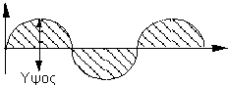

Σχ.1.2.1: Ύψος κυματομορφής.

Επίσης, το ύψος αναδεικνύει την σχετική ισχύει ή δύναμη του ήχου. Στο σχήμα 1.2.2, ο ήχος στα δεξιά είναι πολύ πιο δυνατός σε σχέση με αυτό στα αριστερά.
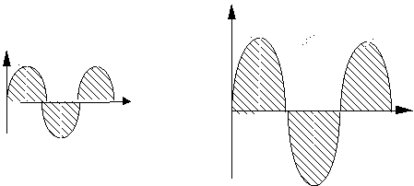

Σχ.1.2.2: Δύο κυματομορφές με διαφορετικό ύψος.

Η απόσταση μεταξύ δύο συνεχόμενων κορυφών ονομάζεται περίοδος (period) και φαίνεται στο σχήμα 1.2.3.

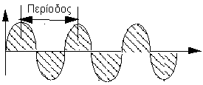

Σχ1.2.3: Περίοδος μιας κυματογράφος.

Ο αριθμός των κορυφών που διαμορφώνονται σε χρονικό διάστημα ενός δευτερολέπτου λέγεται συχνότητα, η οποία μετράται σε Hertz (Hz) ή kilohertz ( KHz).

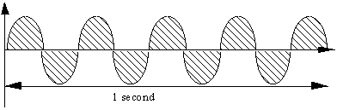

Σχ.1.2.4: Συχνότητα κυματομορφής.

Ο τόνος (pitch) ενός ήχου χαρακτηρίζεται ως η ψυχολογική εντύπωση της υψηλότητας ή της χαμηλότητας του, με επακόλουθο όσο πιο υψηλός είναι ο τόπος τόσο πιο υψηλή είναι η συχνότητα του. Στο παρακάτω σχήμα 1.2.5 αναδύεται η σχέση μεταξύ του τόνου και της συχνότητας.

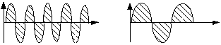
Σχ.1.2.5: Τόνος.
Στην σχήμα 1.2.6. τίθονται τρία βασικά χαρακτηριστικά δείγματα κυματομορφών ήχου, ημιτονοειδή, τετραγωνική και πριονωτή. Η ημιτονοειδής κυματομορφή έχει την ικανότητα να ακούγεται ευχάριστα, η τετραγωνική πιο σκληρά ενώ οι περίπλοκοι κυματισμοί ακούγονται φυσικοί. Συμπερασματικά, όσο πιο σταθερός και ομαλός είναι ο κυματισμός τόσο πιο σαφής και καθαρός είναι ο ήχος. Όσο πιο πολλές γωνίες διαμορφώνει ο κυματισμός τόσο πιο σκληρά ακούγεται ο ήχος.

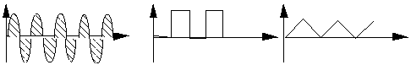

Σχ.1.2.6: Είδη κυματομορφών.

1.3 Χαρακτηριστικά Ψηφιακού Ήχου.

Η ιδιαιτερότητα κάθε ήχου οφείλεται σε ένα σύνολο από ηχητικά μεγέθη, άλλα από τα οποία είναι ανεξάρτητα από την προσωπική αντίληψη του ακροατή και αποκαλούνται αντικείμενα, ενώ άλλα είναι άμεσα συνδεδεμένα με τον ακροατή και λέγονται υποκειμενικά χαρακτηριστικά του ήχου. Τέτοια αντικειμενικά χαρακτηριστικά, είναι η συχνότητα και η ένταση και ως υποκειμενικά η ακουστικότητα, το ύψος και η χροιά.

Συχνότητα: Αν θέλουμε να περιγράψουμε τον ήχο που παράγουν δύο πνευστά μουσικά όργανα όπως η τρομπέτα και η τούμπα, θα παρατηρήσουμε ότι παρόλο που και τα δύο είναι παρόμοια όργανα, η τρομπέτα παράγει πιο υψηλό ήχο από την τούμπα. Το ύψος του ήχου είναι ένα υποκειμενικό γνώρισμα που σχετίζεται αμοιβαία με ένα αντικειμενικό χαρακτηριστικό, τη συχνότητα. Η συχνότητα έχει να κάνει με το πόσο γρήγορα ή αργά πάλλεται το σώμα που δημιουργεί τον ήχο, για παράδειγμα, όταν η χορδή μιας κιθάρας πάλλεται 100 φορές το δευτερόλεπτο, τότε προκαλείται ο αντίστοιχος αριθμός πυκνωμάτων ούτως ώστε, να γίνεται αντιληπτός ο συγκεκριμένος ήχος. Συμπερασματικά, η συχνότητα ορίζει τον αριθμό τον κύκλων που εκτελεί η συνάρτηση ανά δευτερόλεπτο αι μετριέται σε κύκλους ανά δευτερόλεπτο ή Hertz (Hz).

Κάθε ήχος για να γίνει αντιληπτός από τι ανθρώπινο αυτί, θα πρέπει να έχει συχνότητα μεταξύ 20 και 20.000Ηz. Οι πιο χρήσιμες συχνότητες βρίσκονται κάτω από 10 kHz, (π.χ ομιλία, μουσική, διάφοροι θόρυβοι). Εντούτοις, υπάρχουν ήχοι με συχνότητα μεγαλύτερη των 20 kHz οι οποίοι ονομάζονται και υπέρηχοι, ενώ αυτοί με μικρότερη συχνότητα των 20 Ηz λέγονται υπόηχοι. Αν και οι δύο κατηγορίες δεν έχουν επίδραση από το ανθρώπινο αυτί, μπορεί να έχουν επίδραση στη υγεία του.

Ένταση: Τo δεύτερο βασικό γνώρισμα του ήχου είναι η ένταση, στενά συνδεδεμένη με την ισχύει του ηχητικού σήματος που διεγείρει το αυτί μας. Η κύρια αιτία που οι ήχοι έχουν διαφορετικές εντάσεις είναι ότι πιέζουν με διαφορετική δύναμη το τύμπανο του αυτιού μας, δηλαδή το πόσο έντονες είναι οι αναταράξεις που προκαλεί το σώμα που παράγει τον ήχο. Όσο πιο μεγάλη ισχύ διαμορφώνουν τα ηχητικά κύματα ολοένα και περισσότερη δύναμη εξασκούν στο μηχανισμό του αυτιού μας. Για παράδειγμα, κτυπώντας απλά την χορδή μιας κιθάρας τότε αυτή πάλλετε με μια συχνότητα, δημιουργώντας αναταράξεις που όμως δεν είναι έντονες. Αντίθετα αν κτυπήσουμε την ίσια χορδή με δύναμη παρατηρείται πως πάλλεται με την ίδια συχνότητα αλλά με πολύ εντονότερες διαταραχές. Άρα, ένταση ορίζεται από το πλάτος της δόνησης με αποτέλεσμα όσο μεγαλύτερο είναι το πλάτος τόσο ισχυρότερος είναι ο ήχος.

Στην φυσική, ως ένταση ορίζεται το ποσό της ηχητικής ενέργειας στην μονάδα του χρόνου και εκφράζεται σε Wattlm². Οι τιμές των ηχητικών εντάσεων που γίνονται αντιληπτές από τον άνθρωπο καλύπτουν την περιοχή από 10-12 έως 10 Wattlm². Σύμφωνα με αυτό παρουσιάζει η χρήση της γραμμικής κλίμακας στην περιγραφή της ηχητικής έντασης, ενώ ο τρόπος που γίνονται συνειδητές οι ακουστικές εντάσεις είναι λογαριθμικός και όχι γραμμικός (δηλ. η διαφορά μεταξύ των υποκειμενικών εντάσεων δύο ήχων δεν εξαρτάται από την απόλυτη τιμή της διαφοράς αυτής αλλά από το λόγο των ισχύων του). Αυτό σημαίνει ότι η αύξηση της έντασης από 2μ Wattlm² σε 4 Wattlm², αντιστοιχεί όπως και στην περίπτωση 5μ Wattlm₂ σε 10μ Wattlm².

Κατά συνέπεια, για τους πιο πάνω λόγους, η σχετική τιμή μεταξύ 2 ηχητικών κυμάτων δεν μετριέται σε Wattlm² αλλά σε bels ή πιο συχνά σε decibels(dB=μονάδα μέτρηση της έντασης ενός ήχου και 1dB αντιστοιχεί σε 0,1 bel). Για να συγκρίνουμε το την ισχύ δύο ηχητικών κυμάτων υπολογίζουμε το λόγο των ισχύων τους. Η λογαριθμική κλίμακα dB παρουσιάζει της σχέση της ηχητικής ισχύος με μια συγκεκριμένη πηγή, σε σχέση με την χαμηλότερη ηχητική ισχύ που μπορεί να γίνει αντιληπτή από το ανθρώπινο αυτί (10⁻¹² Wattlm²).
Ένταση ήχου=10 log(P/Po) dB
Η τιμή P= τιμή μέτρησης
Η τιμή Po=τιμή αναφοράς σε μονάδες Watt/m²
Παράδειγμα: Για P=10⁻¹²Watt/m² έχουμε
Ένταση =10 log(10-12/10-12)=10 log 1= 0 db
Δηλαδή, ο ήχος έντασης 0 db αντιστοιχεί στο κατώφλι ακουστικότητας ενώ ο ήχος έντασης 140 db αντιστοιχεί στο όριο πόνου. Συμπερασματικά, μικρότερη ένταση σε db αντιπροσωπεύει μεγάλη αύξηση ηχητικής ισχύος ενώ θεωρητικά, η αύξηση κατά 3 db διαμορφώνει διπλασιασμός της ηχητικής ισχύος. Έτσι, όταν ένας ήχος είναι 10 φορές πιο ισχυρός από την σχεδόν απόλυτη ησυχία έχει ένταση 10db ,100 φορές πιο ισχυρός έχει ένταση 20db και 1000 φορές έχει ένταση 30db.

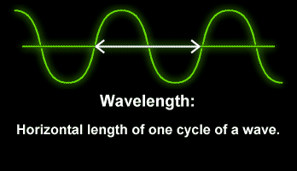
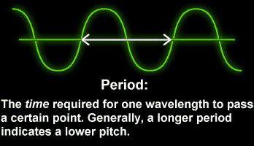
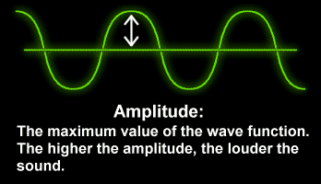

Σχ.1.6: Χαρακτηριστικά του Ψηφιοποιημένου ήχου.

Ακουστικότητα: Η ακουστικότητα αποτελεί ένα από τα πιο υποκειμενικά γνωρίσματα του ήχου τα οποία κάθε ακροατής αντιλαμβάνεται με διαφορετικό τρόπο. Ήχος με ίδια ένταση θα έχει μικρότερη ακουστικότητα για ένα άτομο κε προβληματική ακοή. Με επακόλουθο η ακουστικότητα να έχει σχέση με την ένταση του ήχου. Σε σχέση με την ακουστικότητα οι ήχοι διακρίνονται σε ασθενείς με ισχυρούς, ενώ μονάδα μέτρησης της είναι το Phon, δηλαδή ήχος μόλις ακούγεται έχει ακουστικότητα 1 Phon ενώ με ακουστικότητα 130 Phon προκαλεί πόνο στο αυτί.

Ύψος: Ένα άλλο υποκειμενικό χαρακτηριστικό αποτελεί το ύψος το οποίο συνδέεται άμεσα με τη συχνότητα το ήχου. Η σχέση αυτή διακρίνει τους ήχους σε δύο μορφές, πρώτον σε οξείς με μεγάλη συχνότητα, όπως τους ήχους ενός βιολιού και κατά δεύτερον σε βαρείς με μικρή συχνότητα, όπως τους ήχους που παράγει το μπάσο τύμπανο. Και στις δύο περιπτώσεις η συχνότητα εξαρτάται από το πάχος και το μήκος της χορδής, με αποτέλεσμα όσο πιο μεγάλη σε μήκος και διάμετρο είναι η χορδή ,τόσο μικρότερη συχνότητα παράγεται, ενώ όσο πιο πολύ μειώνεται το πάχος και το μήκος περισσότερο αυξάνεται η συχνότητα .

Χροιά: Ως τρίτο βασικό υποκειμενικό γνώρισμα είναι η χροιά, χάρη στην οποία ο ήχος ξεχωρίζει ακόμη και αν τα υπόλοιπα χαρακτηριστικά του είναι τα ίδια. Η χροιά αναφέρεται στους σύνθετους ήχους και εξαρτάται από τους απλούς ήχους που αποτελούν το σύνθετο. Κάθε περιοδικός ήχος μπορεί να αναλυθεί σε ένα άθροισμα συνημιτονικών συναρτήσεων με διάφορα πλάτη και φάσεις και με συχνότητες ακέραια πολλαπλάσιες μιας θεμελιώδους συχνότητας (fundamental frequency). Οι συχνότητες αυτές αποκαλούνται αρμονικές (harmonic frequency) και το πλήθος και το σχετικό τους πλάτος είναι σε μεγάλο βαθμό υπεύθυνες για το υποκειμενικό αίσθημα της χροιάς ενός ήχου. Σε αρκετές περιπτώσεις η αρμονική συχνότητα και το μεγαλύτερο πλάτος καθορίζει και το ύψος του ήχου.

ΚΕΦΑΛΑΙΟ 2 « Διαδικασία Ψηφιοποίηση Ήχου »
2.1 Στάδια Ψηφιοποίησης Ηχητικών Αρχείων.

Ο συνδυασμός των υπολογιστών και της ψηφιακής τεχνολογίας κατά την δεκαετία του 90`, επέκτεινε στην κυριολεξία όλους τους φραγμούς που επί δεκαετίας υπήρχαν στο χώρο της μουσικής απόλαυσης. Η επιθυμία και το προαιώνιο όνειρο των φιλοσόφων μετατρέποντας τα αισθητά (ήχους – εικόνα- λέξεις) σε νοητά, υλοποιείται μέσω της ψηφιακής «επανάστασης». Τέρμα πια στους στείρους διαχωρισμούς μεταξύ επαγγελματικών και ερασιτεχνικών στούντιο και αυτό γιατί πρόκειται ούτε λίγο ούτε πολύ για ένα θαύμα, είτε μας αρέσει είτε όχι η ψηφιοποίηση του κόσμου αποτελεί κατόρθωμα του πνεύματος.

Ο ήχος είναι μια διακύμανση πιέσεων και το μικρόφωνο αποτελεί το όργανο εκείνο που μετατρέπει ένα ηχητικό σήμα σε διακύμανση ηλεκτρονικής τάσης , αυτή η ηλεκτρονική τάση είναι το αναλογικό ηλεκτρονικό σήμα. Για να γίνει δυνατή η επεξεργασία του από τον Η/Υ απαραίτητη προϋπόθεση η ψηφιοποίηση του, μετατρέποντας το αναλογικό (analogy) σε ψηφιακό (digital) με την χρήση των μετατροπέων, ADC (Analog-to-Digital-Converters) και DAC (Digital-to-Analog- Converters DACs) και αντίστροφα. Έτσι, η διαδικασία αυτή συμπεριλαμβάνει τρείς βασικές λειτουργίες: την «δειγματοληψία» του αρχικού σήματος, τον «κβαντισμό» των τιμών του σήματος διακριτών χρόνου που προκύπτει από την δειγματοληψία και τέλος η «κωδικοποίηση».

Πιο συγκεκριμένα, κατά την δειγματοληψία παίρνονται δείγματα του πλάτους του αναλογικού σήματος σε τακτά χρονικά διαστήματα με συνεπακόλουθο να δημιουργείται ένα στιγμιότυπο του σήματος της συγκεκριμένης τιμής, σύνολο το οποίου τα δείγματα διαμορφώνουν το ψηφιοποιημένο σήμα. Αντίθετα, στον κβαντισμο οι διαδοχικές τιμές της στάθμης (πλάτους) του σήματος διακριτού χρόνου sd(nTs) μετατρέπεται σε διακριτές (ψηφιακές) τιμές, πραγματοποιείται δηλαδή μια απεικόνιση της μορφής s(nTs) =Q{sd(nTs)} όπου Q{sd(nTs)} είναι η κβαντισμένη τιμή. Κατά την παραπάνω μετατροπή το τελικό σήμα είναι διακριτό τόσο ως προς το χρόνο όσο και ως προς το πλάτος που καλείται ψηφιακό.

Όπως έχει ήδη τυπωθεί, το αναλογικό σήμα ακουστικής πίεσης μετατρέπεται σε ψηφιακό με την χρήση υποσυστημάτων εφαρμογής Α/Ψ (Analog-to-Digital-Converters) και το αντίστροφο, υλοποιείται με την χρήση Ψ/Α μετατροπών (Digital-to-Analog- Converters DACs) όπου οι κβαντισμένες τιμές μετατρέπονται σε αναλογικές. Σε τέτοια υποσυστήματα οι διαδικασίες κβαντισμού και δειγματοληψίας πραγματοποιούνται ταυτόχρονα, ενώ η υλοποίηση των μετατροπέων και στις δύο φάσεις, παρουσιάζουν τόσο θεωρητικά όσο και πρακτικά προβλήματα, ενώ για την σταθερή μετατροπή καλό θα είναι να ικανοποιούνται συγκεκριμένες συνθήκες δειγματοληψίας και κβαντισμού στις οποίες αναφορά γίνεται πιο κάτω.

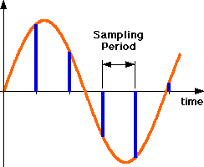
⇨
Πηγή

Αναλογικό
σήμα
Ηλεκτρικό
σήμα
Δειγματοληψία
Κβάντωση
Κβαντομένο
σήμα
Κωδικοποίηση
Κωδικοποιημένο σήμα
11011010 00011101
01010101 11101010

Σχ.2.1: Διαδικασία Ψηφιοποίησης Ηχητικού σήματος.
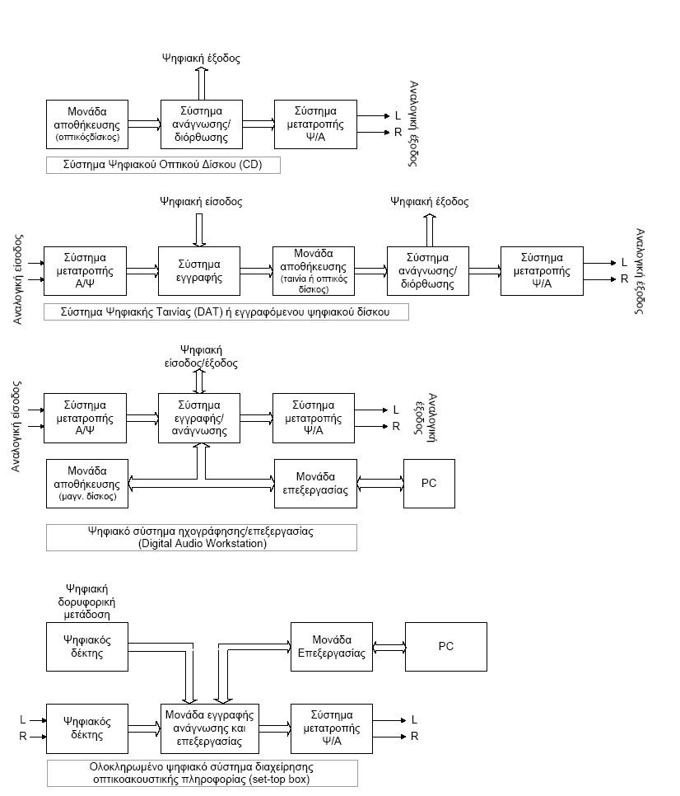

Σχ.2.2: Διαδικασία Ψηφιοποίησης Ηχητικού σήματος.

2.2 Δειγματοληψία

Όπως προαναφέρθηκε, η δειγματοληψία είναι η διαδικασία που παράγει την σειρά των δειγμάτων από τα οποία δημιουργείται η ψηφιακή πληροφορία, δηλαδή η διαδικασία κατά την οποία ένα αναλογικό σήμα sc(t) (σήμα του οποίου η ανεξάρτητη χρονική μεταβλητή t, παίρνει συνεχείς τιμές) μετατρέπεται σε σήμα διακριτού χρόνου (σήμα το οποίο ορίζεται σε διακριτές χρονικές στιγμές), πραγματοποιείται δηλαδή μια απεικόνιση της μορφής s_{c} (t) sd(nTs) όπου n=1,2,…. είναι ο αριθμός του δείγματος και Ts(sec) η περίοδος δειγματοληψίας.

Η επιλογή της περιόδου δειγματοληψίας, καθορίζει και το μέτρο της ποιότητας του ψηφιακού ήχου με επακόλουθο να αποτελεί καθοριστικό παράγοντα ορθής μετατροπής ενός σήματος συνεχούς χρόνου σε διακριτού χρόνου δείγματος. Η συχνότητα δειγματοληψίας (sampling frequency), δηλώνει τον αριθμό των δειγμάτων πλάτους του αναλογικού σήματος καθώς και το πόσες φορές το δευτερόλεπτο παίρνουμε δείγματα από το αναλογικό σήμα, το οποίο μετριέται σε χιλιάδες κύκλους ανά δευτερόλεπτο η kHz. Όσο μεγαλύτερη είναι η συχνότητα ψηφιοποίησης τόσο καλύτερη ποιότητα αναπαραγωγής έχουμε άλλα ταυτόχρονα, με ριζική αύξηση του χώρου αποθήκευση (σχ.2.2).
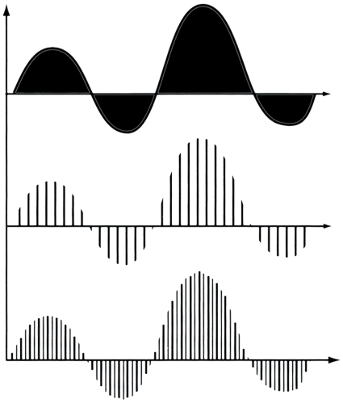
(α) Αναλογικό σήμα, (β) Ψηφιακό με χαμηλή συχνότητα, (γ) Ψηφιακό με υψηλή συχνότητα δειγματοληψίας.
Απαραίτητη διαδικασία για την μετατροπή ενός αναλογικού ηχητικού σήματος σε ψηφιακό είναι η δειγματοληψία, όπως αναδύεται στο θεώρημα του Nyquist από το οποίο απορρέει ότι συχνότητα δειγματοληψίας θα πρέπει να είναι μεγαλύτερη ή ίση του διπλάσιου της μέγιστης συχνότητας του αρχικού αναλογικού σήματος, fs>2f ή Ts<=T/2.
Για να ισχύει το παραπάνω πρέπει το αρχικό σήμα να αναζωπυρωθεί στο μισό της συχνότητας δειγματοληψίας περνώντας από ένα ιδανικό βαθυπερατού φίλτρου (βλ. παρακάτω).

Οι συχνότητες δειγματοληψίας που χρησιμοποιούνται σήμερα για την ψηφιακή εγγραφή μουσικής, κυμαίνονται στα 22 με 44kHz επιτρέποντας να περάσει ένα φάσμα ακουστικών συχνοτήτων από 11 έως 22kHz. Κατά συνέπεια, ο ήχος που γίνεται αντιληπτός από το ανθρώπινο αυτί δεν ξεπερνά τα 18 με 22kHz και γι’ αυτό θα πρέπει να δειγματολογούμε με συχνότητα περίπου 44kHz(CD) με επακόλουθο ένα πιστό ψηφιακό αντίγραφο του αναλογικού σήματος. Ο A/D παρέχει σε κάθε δείγμα μια τιμή ακέραιου αριθμού που ισοδυναμεί με το μέγεθος του δείγματος . Η ανάλυση τιμών εξαρτάται από την ανάλυση των δειγμάτων (sampling resolution), όπου εάν ο A/D είναι 8 bits, οι τιμές μπορεί να κυμαίνονται από 0 έως 255. Συνήθως κατά την διαδικασία της ηχογράφηση επιλέγουμε την μέγιστη ανάλυση δειγμάτων που υποστηρίζεται από το hardware. Ενώ μια καλή επιλογή είναι τα 8 bits και τα οποία χρησιμοποιούνται ευρέως . Αντίθετα, για ποιότητα CD ο ψηφιακός ήχος κωδικοποιείται ως 44,1kHz στηριζόμενος στο 16bit σύστημα δηλ. το αρχικό κύμα τεμαχίζεται 44.100 φορές το δευτερόλεπτο και ένα μέσο εύρος επίπεδο εφαρμόζεται σε κάθε δείγμα (16 bit σημαίνει ότι 65.536 διαφορετικές τιμές μπορούν να οριστούν ή να κβαντοποιηθόυν σε κάθε δείγμα ).

Κανάλια | Δείγμα | Δειγματοληψία | Χρόνος Δείγματος | Μέγεθος Αρχείου
Mono | 8bits | 11kHz | 10 sec | 110000 bytes
Stereo | 8bits | 11kHz | 10 sec | 220000 bytes
Mono | 8bits | 22kHz | 10 sec | 220000 bytes
Stereo | 8bits | 22kHz | 10 sec | 440000 bytes
Mono | 16bits | 44,1kHz | 10 sec | 882000 bytes
Stereo | 16bits | 44,1kHz | 10 sec | 1764000 bytes

Στον παραπάνω πίνακα παρατηρείται ο ρυθμός δειγματοληψίας (sampling rate) και ο αριθμός των δειγμάτων που συλλέγονται ανά sec. Όπως είναι φυσικό, το μέγεθος του αρχείου στο οποίο αποθηκεύεται το ψηφιοποιημένο σήμα ολοένα και αυξάνεται με το μέγεθος του δείγματος (sampling size) και το ρυθμό δειγματοληψίας (sampling rate) , με αποτέλεσμα η καλύτερη απόδοση να επιταχύνεται με δειγματοληψία 44,1 kHz με μέγεθος δείγματος 16bits σε 2 κανάλια ήχου (ποιότητα μουσικών CD).

Συμπερασματικά, για να υπολογίσουμε το μέγεθος ενός ψηφιακού αρχείου το οποίο εξαρτάται από την χρονική διάρκεια και την ποιότητα του ήχου, πολλαπλασιάζουμε την συχνότητα δειγματοληψίας σε Hz με το μέγεθος του δείγματος σε bit και με την διάρκεια του ήχου σε δευτερόλεπτα :
Χωρητικότητα (bits) = Συχνότητα (Hz) . Μέγεθος δείγματος (bits) . Διάρκεια (sec)

2.3 Προβλήματα Δειγματοληψίας

Ο επιστήμονας Η.Nyquist, πρώτος ανακάλυψε ότι η μέγιστη συχνότητα αναλογικού σήματος που μπορεί να αποδοθεί χωρίς αλλοίωση είναι το μισό της συχνότητας δειγματοληψίας. Συχνότητες μεγαλύτερες από τα μισά της συχνότητας ψηφιοποίησης εμφανίζονται λανθασμένες σαν χαμηλές συχνότητες, με επακόλουθο το φαινόμενο αυτού του ελλιπούς ρυθμού δειγματοληψίας να ονομάζεται αναδίπλωση (aliasing) .Έτσι για να μην εμφανιστούν συχνοτικά ειδώλια που θα παραμορφώσουν το σήμα μετά την δειγματοληψία οι ψηφιοποιητές φιλτράρουν όλες τις συχνότητες που είναι μεγαλύτερες από το μισό της συχνότητας δειγματοληψίας.

Κατά συνέπεια, το ηλεκτρονικό σήμα μετά το στάδιο της προενίσχυσης τροφοδοτείται σε ένα ιδανικό βαθυπερατό φίλτρο (low-pass) , με στόχο την αποκοπή των συχνοτήτων μεγαλύτερων από την μέγιστη συχνότητα δειγματοληψίας για αποφυγή του φαινομένου της αναδίπλωσης. Στη συνέχεια, κατά το στάδιο της δειγματοληψίας τροποποιείται το αναλογικό ηλεκτρικό σήμα της εισόδου σε δυαδικούς αριθμούς και αποθηκεύεται στη μνήμη του Η/Υ, με αποτέλεσμα να ολοκληρώνεται ο μετασχηματισμός από το αναλογικό (analog) στο ψηφιακό (digital) (σχ.2.3).
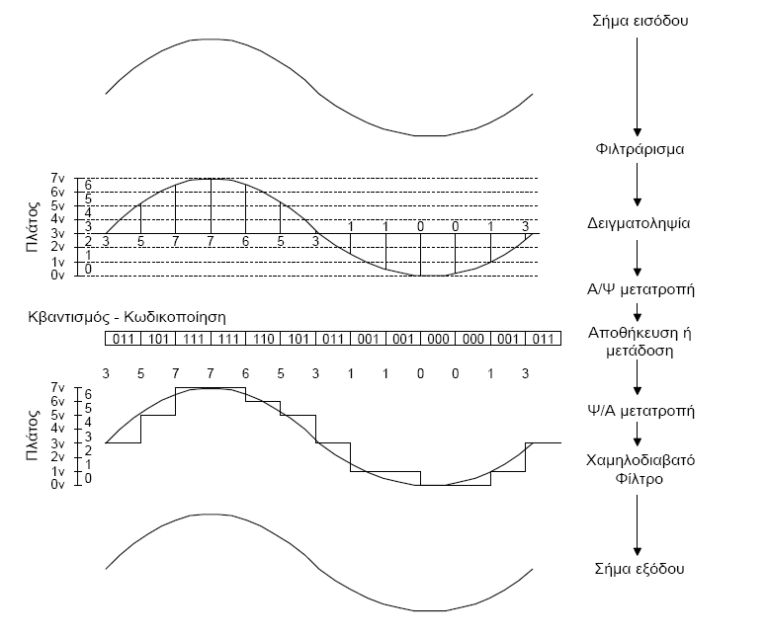Σχ.2.3:Διαδικασία μετατροπής αναλογικού σε ψηφιακή μορφή και αντίστροφα.
Η απόδοση ενός ψηφιακού ηχητικού σήματος ακολουθεί μια αντίστροφη διαδρομή βημάτων από αυτή της καταγραφής, δηλαδή η τροφοδότηση του σήματος υλοποιείται από τη μνήμη του Η/Υ σε ένα μετατροπέα ψηφιακού σε αναλογικού σήματος. Με βάση τον τρόπο λειτουργίας και την συχνότητα δειγματοληψίας, ο μετατροπέας παράγει ένα ηλεκτρικό σήμα που αποτελεί μια προσεγγιστική μορφή του ηλεκτρικού σήματος το οποίο ενισχύεται και στη συνέχεια τροφοδοτείται στη είσοδο του ηχείου, αποδίδοντας το σήμα.

Στο σημείο αυτό, ανακύπτει το ερώτημα αν η εισαγωγή τέτοιων φίλτρων (filter), διαμορφώνουν νέα προβλήματα κατά την ψηφιοποίηση του ήχου. Απάντηση είναι, πώς δεν υπάρχει ένα τέλειο βαθυπερατό φίλτρο που να μπορεί να αποκόψει τέλεια συχνότητες πάνω από ένα επιθυμητό όριο, ενώ η χρήση τέτοιων φίλτρων διαμορφώνει μικρές παραμορφώσεις στο σήμα στο οποίο και εκφράζεται. Ομοίως, όπως έχει ήδη τυπωθεί κατά την διαδικασία της Ψ/Α μετατροπής εξαιτίας των κβαντισμένων τιμών πλάτος του αναπαραγόμενου σήματος, διαμορφώνονται συχνότητες υψηλότερες της μέγιστης συχνότητας όπου και φιλτράρονται με ένα παρόμοιο φίλτρο εξομάλυνσης (smoothing filter).

2.4 Κβαντοποίηση

Το επόμενο εφαρμοσμένο βήμα με μεγάλη συμβολή στην ποιότητα του ήχου είναι αυτό της κβάντωσης, προκειμένου να αναπαρασταθεί κάθε δείγμα με την μορφή μιας δυαδικής σειράς από bits, καθώς πρέπει στο συνεχώς μεταβαλλόμενο πλάτος της τάσης του αναλογικού σήματος να τεθεί μια διακριτή τιμή. Σημαντικό είναι να τον τονίσουμε ότι η δειγματοληψία και η κβαντοποιήση είναι συμπληρωματικές διαδικασίες και ο συνδυασμός αυτών των δύο διαδικασιών, καλείται ψηφιοποίηση. Η κβαντοποιήση παίζει καθοριστικό ρόλο στο σχεδιασμό του συστήματος του ψηφιακού ήχου, ενώ ανάλογα με τις στάθμες κβάντισης διαμορφώνεται και το format του ψηφιακού ήχου.

Βασική παράμετρος της φάσης αυτής είναι το μέγεθος του δείγματος (sampling size), με επακόλουθο όσα περισσότερα bits χρησιμοποιούνται με μεγαλύτερη ακρίβεια περιγραφής. Για παράδειγμα, αν έχουμε 8 bit, τότε μπορούν χρησιμοποιηθούν 2⁸=256 διαφορετικές τιμές, ενώ για 16bit μπορούν να χρησιμοποιηθούν 2¹⁶=65.536 διαφορετικές τιμές, άρα μεγαλύτερη πιστότητα και ακρίβεια.

Κατά την πεπερασμένη διακριτικότητα της ψηφιακής αναπαράστασης, εισάγεται ο θόρυβος ένα σημαντικό πρόβλημα τόσο κατά την ηχογράφηση όσο και κατά την αναπαραγωγή, γνωστός και ως θόρυβος κβάντοποίησης. Το φαινόμενο αυτό προέρχεται από το γεγονός ότι τα δείγματα του αναλογικού σήματος που θα χρησιμοποιηθούν δεν είναι κατά ανάγκη ακέραιοι και συνεπώς η μετατροπή τους σε ψηφιακά δείγματα συνεπάγεται στην στρογγυλοποίηση του δείγματος. Πρέπει, όμως να τονισθεί ότι στη περίπτωση αυτή το ψηφιοποιημένο σήμα απαρτίζεται από το άθροισμα του αναλογικού σήματος καθώς και από ένα σήμα θορύβου το οποίο και μετριέται σε αρνητικά decibel (db= μονάδα μέτρησης έντασης του ήχου) .Το σφάλμα αυτό εκφράζεται από το λόγο σήματος προς θόρυβο, (Signal to Noise Ratio, SNR) S/E (dB)=6.02n+176 όπου το n είναι ο αριθμός των bits της λέξης στο format του ψηφιακού ήχου. Όσο μεγαλύτερος είναι ο αριθμός των db τόσο μικρότερος είναι ο θόρυβος, ενώ τα περισσότερα συστήματα σήμερα κυμαίνονται στα 90db SNR, όπου η παραμόρφωση μετριέται επί τις εκατό του αρχικού σήματος Η ευκρίνεια του κβαντισμού και του λόγου σήματος προς θόρυβο παρουσιάζεται στον παρακάτω πίνακα όπου ενδεικτικές τιμές SNR αντιστοιχούν σε διαφορετικές τάξεις μετατροπής.

Τάξη Ν(bits) | SNR (db)
8 | 49.8
12 | 73.8
16 | 97.8
18 | 109.8

Πίνακας Ευκρίνειας Κβαντισμού και SNR.

Συνοψίζοντας τα πιο πάνω, ανάγεται το συμπέρασμα ότι ο θόρυβος που παράγουν τα ψηφιακά ηχητικά συστήματα , εμφανίζεται κατά την διαδικασία της αναπαραγωγής του κβαντισμένου ηχητικού σήματος, έτσι ώστε να διαμορφώνεται ένας ανεπιθύμητος χαρακτήρας.

Στην περίπτωση των 16bit συστημάτων, επιβάλλεται η χρήση του dither κατά την Α/Ψ, μέθοδος κατά την οποία ενσωματώνεται μικρή ποσότητα αναλογικού θορύβου πριν από το στάδιο της δειγματοληψίας, εξασθενώντας πολλά από τα προβλήματα που συζητήθηκαν παραπάνω ούτος ώστε να εμφανίζεται ένα ικανοποιητικό αποτέλεσμα. Σε γενικές γραμμές, η προσθήκη του dither τροποποιεί την μορφή του σφάλματος και το καθιστά ανεξάρτητο από το σήμα εισόδου, αποκόπτει κάθε είδους αρμονικής παραμόρφωσης η οποία εμφανίζεται κατά την μετατροπή σήματος μικρού πλάτους και τέλος βελτιώνει την διακριτή ικανότητα του κβαντιστή αυξάνοντας κατά υποκειμενικό τρόπο την δυναμική του περιοχή.

Ένας άλλος σημαντικός παράγοντας που επηρεάζει την ποιότητα του ήχου, είναι ο ψαλιδισμός (clipping) του σήματος, όπου κατά την εγγραφή του σήματος η μέγιστη στάθμη του σήματος εισόδου υπερβαίνει την μέγιστη στάθμη κβαντισμού διαμορφώνοντας κάποια διαστρέβλωση. Στο παρακάτω σχήμα 2.4, απεικονίζεται ένα ψαλιδισμένο σήμα με κοψίματα στην κορυφή και στη βάση με επακόλουθο ο ψαλιδισμός να μειώνεται αφού μειωθεί το μέγεθος του σήματος.

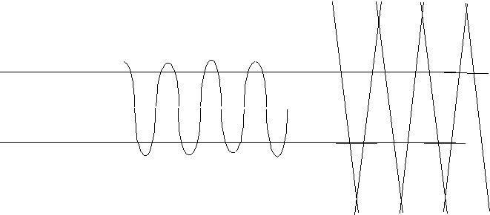
Σχ2.4: Ψαλιδισμός (Clipping).

ΚΕΦΑΛΑΙΟ 3 « Κωδικοποίηση Ψηφιακού Σήματος »
3.1 Μέθοδοι κωδικοποίηση

Ο συνδυασμός της δειγματοληψίας και της κβαντοποίησης ως συμπληρωματικές διαδικασίες αποκαλείται ψηφιοποίηση, ενώ για την εκμετάλλευση των πλεονεκτημάτων τους απαραίτητη προϋπόθεση η χρησιμοποίηση μιας διαδικασίας κωδικοποίησης (encoding process) για την μετατροπή του διακριτού συνόλου των τιμών των δειγμάτων σε μια πιο κατάλληλη μορφή. Κατά το στάδιο αυτό, η ένταση του κάθε δείγματος αντιστοιχεί σε ένα σταθερό δυαδικό αριθμό 0,1 και διατίθεται για την αποθήκευση κάθε δείγματος και καλείται εύρος δείγματος (τιμές που μπορεί να πάρει το κάθε δείγμα).

Για το ψηφιακό ήχο οι δυνατότητες ποικίλουν από 8bits (2⁸=256 στάθμες) έως και 16bits (2¹⁶=65536 στάθμες) ,με επακόλουθο η χρήση ενός δυαδικού συστήματος να αναδύει καλύτερα αποτελέσματα σε συνάρτηση με την επίδραση του θορύβου σε ένα μέσο μετάδοσης και αυτό γιατί ένα δυαδικό σύμβολο, αντέχει σε μια σχετική υψηλή στάθμη θορύβου καθώς εύκολα μπορεί να αναγεννηθεί.

- PCM (Pulse Code Modulation).
Μια από τις πιο απλές και ευρέως μεθόδους κωδικοποίησης ψηφιακού ήχου είναι η παλμοκωδική κωδικοποίηση PCM. Στην μέθοδο αυτή κάθε δείγμα αναπαριστάται με ένα σύνολο παλμών που αντιστοιχούν στον δυαδικό κώδικα και στην τιμή του δείγματος με επακόλουθο να αποθηκεύεται ένα προς ένα τα δείγματα σε ψηφιακή μορφή χρησιμοποιώντας γραμμική κωδικοποίηση. Όπως είναι αναμενόμενο, η πιστότητα του σήματος που προκύπτει είναι συνάρτηση του δυαδικού κώδικα, π.χ. ένα δυναμικό εύρος 128 τιμών θα έχει ως αποτέλεσμα την απάλειψη ήχων στο ψηφιοποιημένο σήμα με ένταση ίση ή μικρότερη από το 1/128 της έντασης του δυνατότερου ήχου που μπορεί να αναπαρασταθεί από το σήμα. Στο σημείο αυτό, ανακύπτει το ερώτημα αν η πιστότητα σε ένταση σε ασθενή ηχητικά σήματα εισάγει πρόβλημα. Προφανώς εισάγει και για αυτό το λόγο έχουν αναπτυχθεί άλλες τεχνικές οι οποίες χρησιμοποιούν λογαριθμική κωδικοποίηση PCM όπου και αναλύονται στις επόμενες παραγράφους. Τέτοιες τεχνικές, χρησιμοποιούν περισσότερα δυαδικά ψηφία για την αναπαράσταση ασθενών ήχων και λιγότερα για τους ήχους μεγάλης έντασης στους οποίους η ευαισθησία της ανθρώπινης ακοής σε σχετικές διαφορές έντασης είναι μειωμένη (βλ. προβλήματα δειγματοληψίας) .

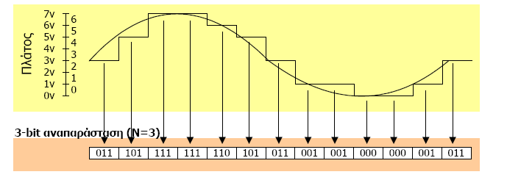
Σχ 3.1: Κωδικοποίηση PCM

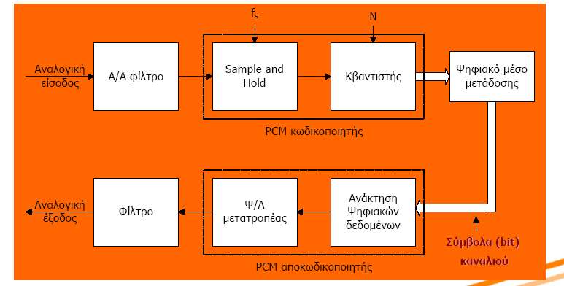
Σχ. 3.2 : Χρήση PCM Κωδικοποίηση
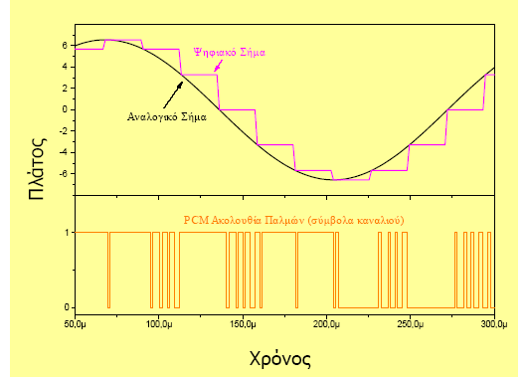

Σχ. 3.3: Παράδειγμα PCM Κωδικοποίηση.

- Mu-Law PCM και A-Law PCM.
Η διαφορά της λογαριθμικής κωδικοποίησης ήχου σε σχέση με την γραμμική έγκειται στο γεγονός ότι κατά την λογαριθμική αντιστοίχηση, αντιστοιχούνται ολοένα και περισσότερες στάθμες σε χαμηλές συχνότητες και λιγότερες στις υψηλές, ενώ ταυτόχρονα πραγματοποιείται τόσο καλύτερη αναπαράσταση όσο και καλύτερη συμπίεση του σήματος με αυτό της παλμοκωδικής, η οποία δεν πραγματοποιεί καμία συμπίεση ούτως ώστε να προκύπτει ένα αρχείο ήχου κωδικοποιημένο χωρίς καμία απώλεια. Πιο συγκεκριμένα, 8bits σε συνδυασμό με λογαριθμική κωδικοποίηση καλύπτει το ίδιο εύρο τιμών 14bits και παλμοκωδική κωδικοποίηση PCM, επομένως πρόκειται για μια συμπίεση της τάξης του 1,75 προς 1. Κατά συνέπεια, στην κατηγορία αυτή της λογαριθμικής κωδικοποίησης ήχου εντάσσονται οι Mu-Law PCM και A-Law PCM, δύο μέθοδοι που έχουν τυποποιηθεί από το ITU-T (International Telecommunication Union-Telecommunication Standardization Sector) στο πρότυπο G711, Pulse Code Modulation of noise Frequencies το οποίο και περιγράφει λεπτομερές τα δύο είδη κωδικοποίησης. Συγκεκριμένα, η Mu-Law υλοποιείται σε ISDN (Integrated Services Digital Network) δίκτυα της Ιαπωνίας και Β.Αμερικής ενώ η A-Law σε δίκτυα των υπόλοιπων χωρών.

- DPCM (Differential Pulse Code Modulation).
Σε σχέση με την PCM κωδικοποίηση ψηφιακού σήματος, η διαφορική παλμοκωδική κωδικοποίηση δεν κωδικοποιεί το κάθε δείγμα ανεξάρτητα από τα υπόλοιπα αλλά σε συνάρτηση με τα γειτονικά δείγματα, αποθηκεύοντας τις διαφορές μεταξύ των διαδοχικών τιμών και όχι τις απόλυτες τιμές των δειγμάτων. Δηλαδή για την χρονική στιγμή t θα κωδικοποιηθεί η διαφορά των δειγμάτων δt-δ_{t-1} όπου ως προβλεπόμενη τιμή έχει χρησιμοποιηθεί η τιμή του δείγματος δ_{t-1} την χρονική στιγμή t-1. Η βασική έννοια DPCM που κωδικοποιεί μια διαφορά, στηρίζεται στο γεγονός ότι τα περισσότερα σήματα πηγής παρουσιάζουν σημαντικό συσχετισμό μεταξύ των διαδοχικών δειγμάτων που κωδικοποιούν, ούτως ώστε οι τιμές των δειγμάτων να διαμορφώνουν χαμηλό ποσοστό δυαδικών ψηφίων. Για την υλοποίηση της βασική έννοιας θα πρέπει να προβλέψουμε την τρέχουσα αξία των δειγμάτων η οποία βασίζεται στα προηγούμενα δείγματα καθώς και να κωδικοποιήσουμε την αξία του δείγματος και την προσληφθείσα αξία.

Μια ειδική μορφή της διαφορικής παλμοκωδικής κωδικοποίησης είναι η DM (Delta Modulation), ως απλουστευμένη DPCM κατά την οποία η διαφορά της προβλεπόμενης και της τρέχουσας τιμής του δείγματος κωδικοποιείται με ένα μόνο bit παίρνοντας τιμές σύμφωνα με την αρχή DM: Η παραγωγή DM είναι 0 εάν το τρέχον δείγμα έχει μικρότερο εύρος από το προηγούμενο και 1 εάν το τρέχον δείγμα έχει εύρος μεγαλύτερο από το αμέσως προηγούμενο, με επακόλουθο το DM να κωδικοποιεί την κατεύθυνση των διαφορών στο εύρος σήματος αντί την αξία της διαφοράς DPCM. Αυτό σημαίνει ότι κάθε δείγμα μπορεί να είναι είτε μεγαλύτερο είτε μικρότερο κατά ένα κβάντο από το προηγούμενο του με αποτέλεσμα ο περιορισμός να οδηγεί σε μεγάλη οικονομία αλλά αν το σήμα αλλάζει γρήγορα θα υπάρχει μεγάλη απώλεια πληροφορίας.

- ADPCM (Adaptive Differential Pulse Code Modulation).
Η διαφορική παλμοκωδική κωδικοποίηση, αποτελεί μια επέκταση της DPCM μεθόδου κατά την οποία προβλέπεται η τιμή ενός δείγματος με βάση την τιμή του γειτονικού δείγματος και αυτό επειδή τα γειτονικά δείγματα πολύ πιθανόν να είναι όμοια αν όχι και ίδια. Συνεπώς, η ADPCM κωδικοποίησης, υπολογίζει την διαφορά μεταξύ της πραγματικής τιμής του δείγματος και της τιμής που είχε προβλεφθεί και κωδικοποιείται με συνεπακόλουθο, η διαφορά της τιμής να είναι σχετικά ελάχιστη (4bits) απαιτώντας λιγότερα bits. Στο σημείο αυτό, ένα σημαντικό μειονέκτημα αναδύεται ανάμεσα στις δύο μεθόδους κωδικοποίησης ADPCM και DPCM και αυτό εξαιτίας της εξάρτησης του μεγέθους των διαφορών μεταξύ διαδοχικών δειγμάτων ενός ηχητικού σήματος σε σχέση με την συχνότητα.

Όπως είναι αντιληπτό, οι διαφορές μεταξύ διαδοχικών δειγμάτων σε σχέση με ήχους χαμηλών συχνοτήτων, είναι σημαντικά μικρότερες από τις αντίστοιχες διαφορές σε ήχους υψηλών συχνοτήτων, με αποτέλεσμα η κωδικοποίηση αυτών των διαφορών να εντάσσεται στο συχνοτικό περιεχόμενο του σήματος της κάθε χρονικής στιγμής, γεγονός που δεν πραγματοποιείται στις παραπάνω μεθόδους. Αντίθετα, οι μέθοδοι κωδικοποίηση υποζώνης (subband coding) ,κατηγοριοποιούν το ηχητικό σήμα σε δύο ή περισσότερες ζώνες συχνοτήτων και συμπιέζουν κάθε μια από αυτές ξεχωριστά με σκοπό μια τέτοια κατηγοριοποίηση να εκμεταλλεύεται τα χαρακτηριστικά της ανθρώπινης ακοής που παρουσιάζει την μέγιστη ευαισθησία στο εύρος συχνοτήτων μεταξύ 2700-3200Hz με την ευαισθησία να ελαττώνεται όσο απομακρυνόμαστε από την ζώνη αυτή.

Συνοψίζοντας τα πιο πάνω, ανάγεται το συμπέρασμα, πως σε μια τέτοια μέθοδο κωδικοποίησης υποζώνης, τα αποτελέσματα της δεν γίνονται αντιληπτά από την ανθρώπινη ακοή και αυτό επιτυγχάνεται, γιατί έχει την ικανότητα τόσο να συμπιέζει ήχους με συχνοτικό περιεχόμενο που απέχουν από την παραπάνω ζώνη όσο και να εφαρμόζει την ελάχιστη συμπίεση που ανήκει στην ζώνη αυτή. Σε μια τέτοια κατηγορία, ανήκουν τα πρότυπα MPEG audio, Dolby AC-2 και AC-3 και το RealAudio για τα οποία εκτεταμένη αναφορά γίνεται στο παρακάτω κεφάλαιο.
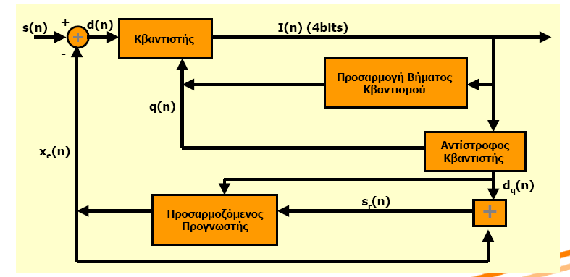
Σχ.3.4: Κωδικοποιητής ADPCM
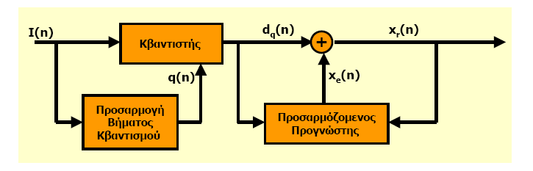
Σχ.3.4: Αποκωδικοποιητής ADPCM

- LPC( Linear Predictive Coding)
Μια από τις νέες τεχνολογίες κωδικοποίησης ήχου που έχουν συνταχθεί για την ανθρώπινη ομιλία και πραγματοποιούν σημαντικούς βαθμούς συμπίεσης είναι η γραμμική προβλεπόμενη κωδικοποίηση LPC, με σκοπό ο κωδικοποιητής αυτός να συγκρίνει τα σήματα φωνής που παραλαμβάνει με βάση ένα αναλυτικό μοντέλο φωνής που έχει αποθηκευμένο. Τα χαρακτηριστικά που ταιριάζουν καλύτερα στο αναλυτικό μοντέλο μεταδίδονται, ενώ ο αποκωδικοποιητής χρησιμοποιεί τα χαρακτηριστικά αυτά για να ανασυνθέσει τα φωνητικά σήματα. Παρόλα αυτά, μειονέκτημα της μεθόδου αυτής εντοπίζονται στην αδυναμία της να επεξεργαστεί άλλο σήμα εκτός από την ομιλία, η οποία δημιουργήθηκε για να εξυπηρέτηση την μετάδοση ομιλίας στην κινητή τηλεφωνία.

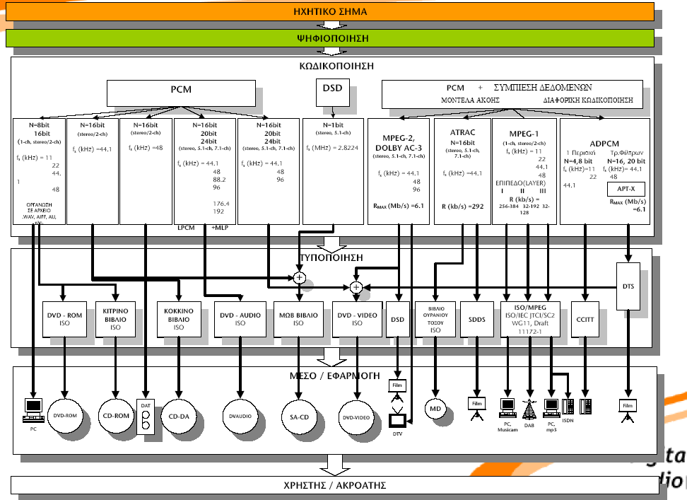
Σχ. 3.5: Διάγραμμα Κωδικοποιήσεων Ψηφιακού Ήχου.

ΚΕΦΑΛΑΙΟ 4 «Συμπίεση »
4.1 Συμπίεση Ψηφιακού Ήχου

Με δεδομένη την ολοένα και αυξανόμενη χρήση της ψηφιακής τεχνολογίας η οποία αντικαθιστά την αναλογική που παραδοσιακά χρησιμοποιείται, εδώ και δεκαετίες στις τηλεπικοινωνίες, την ηχογράφηση και αναπαραγωγή της μουσικής αλλά και σε άλλους τομείς έχει αρχίσει παράλληλα να γίνεται έρευνα προς την κατεύθυνση της συμπίεσης ψηφιακής πληροφορίας και στην περίπτωση μας του ψηφιακού ηχητικού σήματος με στόχο τη οικονομία εύρους φάσματος. Σύμφωνα με αυτά που έχουν αναφερθεί στα παραπάνω κεφάλαια, παρατηρείται ότι κατά την διαδικασία της ψηφιοποίησης ηχητικών δεδομένων, παράγονται αρχεία μεγάλων μεγεθών τα οποία δύσκολο να μεταφερθούν ή να υποστούν επεξεργασία αφού προϋποθέτουν πολύ χρόνο, μεγάλους αποθηκευτικούς χώρους και πολύ μνήμη.

Το τεχνικό πρόβλημα του χώρου και της ανεπάρκειας στην ταχύτητα μεταφοράς έρχονται να λύσουν οι τεχνολογίες συμπίεσης του ηχητικού σήματος. Οι τεχνολογίες αυτές, χρησιμοποιούν διάφορες τεχνικές μείωσης του όγκο και της ροής των δεδομένων που απαιτούνται για την κωδικοποίηση των ηχητικών σημάτων και διακρίνονται σε δύο κατηγορίες, τις μη απωλεστικές (lossless) και τις απωλεστικές (lossy). Οι μη απωλεστικές, έχουν το ιδιαίτερο χαρακτηριστικό ότι η διαδικασία συμπίεσης δεν αλλοιώνει καθόλου την πληροφορία δηλαδή μετά την αποσυμπίεση η πληροφορία επανέρχεται στην ακριβώς στην αρχική της μορφή. Συνήθως, οι μη απωλεστικοί αλγόριθμοι συμπίεσης ψηφιακού ήχου, εφαρμόζονται σε περιπτώσεις που δεν υπάρχει κανένα περιθώριο απωλειών. Αντίθετα, οι απωλεστικές τεχνικές αλλοιώνουν τα δεδομένα, απορρίπτοντας τα μέρη εκείνα που δεν είναι χρήσιμα με βάση κάποιο συγκεκριμένο κριτήριο (irrelevancy) . Είναι φανερό, ότι σε τέτοιες περιπτώσεις το σημασιολογικό περιεχόμενο ουσιαστικά δεν μεταβάλλεται αλλά υπεισέρχεται η έννοια της μείωσης της ποιότητας καθώς οι απωλεστικές τεχνικές είναι περισσότερο αποτελεσματικές επιτυγχάνοντας συμπίεση που φθάνει το 24:1 με καλή ποιότητα ενώ οι μη απωλεστικές σπανίως ξεπερνούν το 4:1. Εντούτοις, στις σύγχρονες μεθόδους συμπίεσης εφαρμόζονται διάφορα ψυχοακουστικά μοντέλα αντίληψης βάση των οποίων απορρίπτονται οι ήχοι που έτσι και αλλιώς δεν μπορούν να γίνουν κατανοητοί από το ανθρώπινο αυτί.

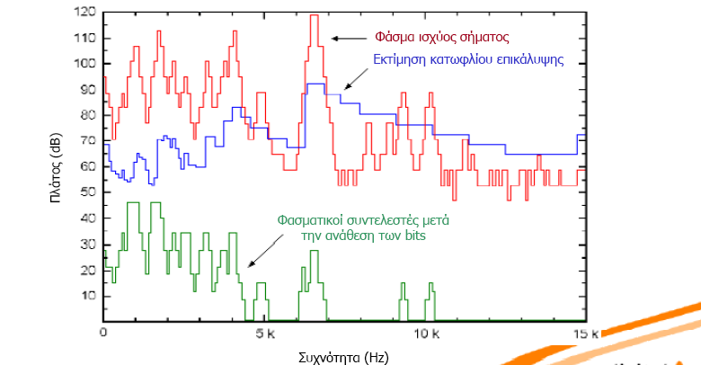

Σχ. 4.1: Ψυχοακουστικό Μοντέλο Ακοής .

Οι σημαντικότεροι μέθοδοι συμπίεσης ψηφιακών ηχητικών αρχείων στηρίζονται στο φαινόμενο της ηχητικής σκίασης (auditory masking), που αποσκοπεί στην ακουστικότητα των ήχων. Πιο συγκεκριμένα, όταν υπάρχει ένας ήχος συγκεκριμένης συχνότητας και έντασης, άλλοι ήχοι σε κοντινές συχνότητες δεν γίνονται αντιληπτοί από το ανθρώπινό αυτί. Παράλληλα, κατά την συμπίεσης των ψηφιακών ηχητικών δεδομένων απορρίπτονται οι συχνότητες που το ανθρώπινο αυτί δεν μπορεί να ξεχωρίσει μέσα σε ένα καθορισμένο διάστημα συχνοτήτων. Αν και χάνονται ορισμένες ηχητικές πληροφορίες εντούτοις η ποιότητα του ήχου παραμένει σε υψηλά επίπεδα (Σχ.4.2).

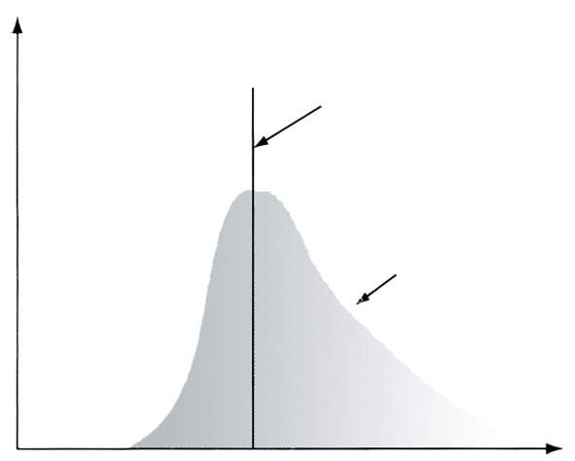
Πλάτος
Συχνότητα
Σήμα κυρίαρχου ήχου
Περιοχή ήχων παραπλήσιας συχνότητας και χαμηλότερης έντασης που δεν γίνονται αντιληπτοί από το ανθρώπινο αυτί

Σχ. 4.2 : Φαινόμενο Ηχητικής Σκίασης.

Το φαινόμενο της ηχητική σκίασης, είναι άμεσα συνδεδεμένο τόσο με το πρότυπο AC-3 Dolby Digital (Η.Π.Α) όσο και με το Mpeg των οποίων οι διαφορές τους στηρίζονται στο τρόπο υλοποίησης τους. Εντούτοις και τα δύο πρότυπα συμπίεσης ηχητικών δεδομένων, δουλεύουν χωρίζοντας το φάσμα των ακουστικών συχνοτήτων σε υπομπάντες χρησιμοποιώντας περίπλοκους αλγόριθμους και ψυχοακουστικά μέσα για να απορρίψουν τις μη ακουστικές από το ανθρώπινο αυτί συχνότητες. Ο ανταγωνισμός μεταξύ των προτύπων AC-3 και Mpeg, φαίνεται να ευνοεί το μοντέλο AC-3 το οποίο στην πορεία θα αναδειχθεί ως το διεθνές πρότυπο για την συμπίεσης ψηφιακών ηχητικών δεδομένων.

Συμπερασματικά, όλες οι διαδικασίες συμπίεσης και αποσυμπίεσης υλοποιούνται μέσω κατάλληλων προγραμμάτων, όπου ο ρυθμός μετάδοσης των ψηφιακών δεδομένων είναι πολύ σημαντικός καθορίζοντας την ποιότητα του ήχου καθώς εξαρτάται τόσο από την συχνότητα δειγματοληψίας όσο και το μέγεθος του δείγματος. Για παράδειγμα, ο ήχος του μουσικού CD χρησιμοποιεί συχνότητες δειγματοληψίας 44.1 kHz με μέγεθος δείγματος 16bits παράγοντας ένα ρυθμό δεδομένων 1.4 Mbit/sec, ενώ αν μειωθεί η συχνότητα δειγματοληψίας τότε θα χαθούν οι υψηλές συχνότητες του ήχου. Επομένως, οι περισσότεροι σύγχρονοι αλγόριθμοι συμπίεσης που χρησιμοποιούν ψυχοακουστικό μοντέλο, στηρίζονται στη μεταβολή των bit για να επιτύχουν την μεγαλύτερη συμπίεση διατηρώντας υψηλή την ποιότητα του αναπαραγόμενου ήχου.

4.2 Πρότυπο MPEG

Οι προσπάθειες για μετάδοση ψηφιακού DAB (Digital Audio Broadcasting), ξεκίνησε στην Ευρώπη από το 1987 με το πρόγραμμα Eureka, στο οποίο συμμετείχαν ερευνητές τόσο από το Ινστιτούτο Fraunhofer με επικεφαλής τους karlheinz Brandenburg όσο και τα μέλη της ομάδας Moving Picture Expent Group (MPEG). Η MPEG, ως μια συνεργασία Πανεπιστήμιων, ερευνητών ινστιτούτων και εταιριών λειτουργεί στα πλαίσια του Διεθνούς Οργανισμού Τυποποίησης γνωστή σαν ISO/IEC με στόχο την ανάπτυξη διεθνών πρότυπων για την συμπίεση και αποσυμπίεση, την επεξεργασία και την κωδικοποιημένη αντιπροσώπευση της κίνησης των εικόνων, του ήχου και τους συνδυασμούς τους.

Το όνομα MPEG, έχει επικρατήσει όμως, να αναφέρεται και στη οικογένεια των τυποποιήσεων (standards) που δημιουργήθηκαν από την ομάδα Mpeg και χρησιμοποιούνται για την μετάδοση οπτικών και ηχητικών δεδομένων σε ψηφιακή συμπιεσμένη μορφή. Στην οικογένεια Mpeg, εντάσσονται τα standards Mpeg-1 που αφορά την συμπίεση ήχου και εικόνας, το Mpeg-2 για την εφαρμογή στην ψηφιακή τηλεόραση και το Mpeg-4 ως standard για εφαρμογές επικοινωνίας πολυμέσων. Επίσης. υπάρχει στα σχέδια τους και το Mpeg-7, με στόχο την αναπαράσταση περιεχομένου (content representation) για την αναζήτηση πληροφοριών σε εφαρμογές. Στο σημείο αυτό, οφείλουμε να επισημάνουμε ότι τα δύο τελευταία στάδια του Mpeg βρίσκονται σε υπανάπτυξη και δεν έχουν γίνει ακόμη στάνταρ ενώ το Mpeg 1 και 2 έχουν τεθεί ήδη σε εκτεταμένη εφαρμογή. Ενδιάμεσα, για αρκετό χρονικό διάστημα σε εξέλιξη υπήρξε το Mpeg 3 αλλά εγκαταλείφθηκε και ενσωματώθηκε ένα μέρος του στο Mpeg 2.

Πιο συγκεκριμένα, το πρότυπο που έγκειται το ψηφιακό ήχο είναι το Mpeg-1 Audio, ως το πρώτο διεθνές πρότυπο για την ψηφιακή συμπίεση ήχου υψηλής πιστότητας που δεν αποτελεί ένα αλγόριθμο συμπίεσης αλλά μια οικογένεια τριών διαφορετικών τεχνικών κωδικοποίησης και συμπίεσης. Και τα τρία αυτά στάδια στηρίζομαι στην ίδια αρχή, δηλαδή η συμπίεση ολοκληρώνεται με το συνδυασμό ενός είδος κωδικοποίησης μετασχηματισμού και sub-band division ενώ οι διαφορές του αναδύονται στο τελικό στάδιο της κβαντοποιήσης. Παράλληλα, το πρότυπο Mpeg-1 Audio προβλέπει ένα ή δύο ηχητικά κανάλια χρησιμοποιώντας 16bits για την κωδικοποίησης των δειγμάτων, ενώ η συχνότητα δειγματοληψίας του ήχου μπορεί να είναι 32kHz, 44kHz ή 48 kHz.

Όπως προαναφέρθηκε, το πρότυπο Mpeg-1 Audio στηριζόμενο στην κωδικοποίηση ψηφιακού ήχου διακρίνεται σε Mpeg-1 Audio Layer I ,II και III (ή MP3). Συγκεκριμένα, το Mpeg-1 Audio Layer I χρησιμοποιήθηκε στο σύστημα συμπίεσης ψηφιακής κασέτας DCC της Philips προσφέροντας συμπίεση 4:1. Ως αποτέλεσμα, η ηχητική ποιότητα είναι μέτρια ενώ το bandwidth που απαιτείται είναι αυξημένο 192 ή 256 kbps ανά κανάλι. Το Mpeg-1 Audio Layer II (ή Mp2), χρησιμοποιήθηκε στο ψηφιακό ραδιόφωνο όπου ο αλγόριθμος αυτή της κατηγόριας έχει βελτιοποιηθεί για ένα εύρος ζώνης 96 ή 128 kbps ανά μονοφωνικό κανάλι, ενώ ως αποτέλεσμα η ποιότητα είναι εφάμιλλη του CD (6:1...8:1 με 256...142 kbps για στερεοφωνικό ήχο) . Αντίθετα, το Mpeg-1 Audio Layer III ή αλλιώς Mp3 (βλ.παρακάτω), έχοντας καλύτερη απόδοση από τα παραπάνω παρουσιάζει συμπίεση περίπου 12:1 με ποιότητα που πλησιάζει αυτή των CD και ρυθμό μετάδοσης δεδομένων στα 64 kbps. Σήμερα, με βάση αυτό το πρότυπο είναι κωδικοποιημένα τα αρχεία ήχου Mp3 και τα οποία παρουσιάζονται τόσο για την μεταφορά όσο και για την φόρτωση μέσω διαδικτύου όσο και για την αναπαραγωγή ή ανάκληση από το σκληρό δίσκο. Στον πιο κάτω πίνακα 4.2.1, παρουσιάζεται ο λόγος συμπίεσης σε συνάρτηση με το ρυθμό μετάδοσης των δεδομένων που υποστηρίζει το κάθε στρώμα του προτύπου Mpeg-1 Audio.

Στρώμα | Λόγος Συμπίεσης
Mpeg-1 Audio Ι | 4:1 με 384 kbps για στερεοφωνικό ήχο
Mpeg-1 Audio ΙΙ | 6:1 με 256-192 kbps για στερεοφωνικό ήχο
Mpeg-1 Audio ΙΙΙ | 12:1 με 128-112 kbps για στερεοφωνικό ήχο

Σχ.4.2.1: Λόγος Συμπίεσης

Όπως έχει αναφερθεί παραπάνω, το πρότυπο Mpeg 1 μπορεί να κωδικοποιήσει μόνο δυο κανάλια ήχου ενώ για το δίκτυο που δεν διαθέτει μεγάλο εύρος ζώνης χρησιμοποιούνται κυρίως τεχνολογίες Mpeg 2. Το Mpeg 2 για τον ήχο, επεκτείνει την κωδικοποίηση μονοφωνικού και στερεοφωνικού ήχου του Mpeg 1, χωρίζεται σε τρία επίπεδα ανάλογα με το bit rate (ρυθμό δειγματοληψίας) που πρόκειται να υπάρξει ενώ κάθε επίπεδο δεν είναι καλύτερο από το άλλο, απλώς πιο περίπλοκο. Όσο προχωράμε στα επίπεδα τόσο πιο περίπλοκος γίνεται ο κωδικοποιητής και τόσο καλύτερη εκμετάλλευση του ρυθμού δειγματοληψίας πραγματοποιείται. Ο παρακάτω πίνακας, αναδύει αποτελέσματα τεστ σύγκρισης των τριών επιπέδων με κλίμακα από το 1 ως το 5.

Επίπεδο | Bit rate | Συμπίεση | Ελάχιστη καθυστέρηση | Ποιότητα 64 kbit
I | 192 kbit | 4:1 | 19ms | ---
II | 128 kbit | 6:1 | 35ms | 2.1 ως 2.6
III | 64 kbit | 12:1 | 59ms | 3.6 ως 3.8

Αυτή την στιγμή το αγαπημένο της βιομηχανίας είναι τι επίπεδο II αφού όταν σχεδίαζαν τους εξοπλισμούς τους δεν είχαν ακόμη οριστικοποιηθεί το επίπεδο III. ‘Όμως με ολοένα και αυξανόμενους ρυθμούς το επίπεδο III κερδίζει θέση με πρωταρχικό χώρο το διαδίκτυο. Για δομημένη ποιότητα ήχου Mpeg Layer III απαιτεί μικρότερο bit rate ή αλλιώς για δοσμένο bit rate πετυχαίνει υψηλότερη ποιότητα ήχου. Συμπερασματικά, το πρότυπο προσφέρει δειγματοληψία ελαττωμένη κατά το ήμισυ ( 16 kHz, 22kHz και 24kHz), παρέχοντας βελτιωμένη ποιότητα για ρυθμούς μετάδοσης σε 64 Kbit/sec.

4.3 MP3

Το MP3 καταγράφηκε στην Ιστορία, ως μια από τις πιο θορυβώδες καινοτομίες την ψηφιακής μουσικής. Προκάλεσε χαρά στους μουσικόφιλους και πανικό στις δισκογραφικές εταιρίες, ταρακούνησε θεσμούς και αμφισβήτησε τα δεδομένα της εποχής τα οποία τελικά άλλαξαν άρδην. Η ψηφιακή μουσική είναι άρρηκτα συνδεδεμένη με το MP3, πράγμα που διαπιστώνει κανείς από το γεγονός ότι οι νέες συσκευές κατακλύζουν ριζικά και ραγδαία την αγορά.

Όπως αναφέρθηκε, το Mpeg Layer III ή MP3 όπως είναι παγκόσμια γνωστό έχει αναπτυχθεί από τους ερευνητές του Ινστιτούτου Fraughofer IIS με επικεφαλής, τους Karlheinz Branderburg και Dieter ως το πιο διαδεδομένο πρότυπο συμπίεσης ψηφιακού ήχου με στόχο την μεγαλύτερη συμπίεση και καλύτερη ποιότητα ήχου. Συγκεκριμένα, η συμπίεση των αρχείων ήχου μπορεί να φτάσει έως και 85%, χωρίς την ύπαρξη αισθητής διαφοράς στην ποιότητα απόδοσης ενώ αν η συμπίεση γίνει με ρυθμό μετάδοσης άνω των 128 Kbit/sec η διάφορά από το πρωτότυπο CD δεν είναι αντιληπτή. Αποτέλεσμα, η ύπαρξη μουσικών αρχείων 4-6 λεπτών που κανονικά θα καταλάμβαναν 40-70ΜΒ να καταλαμβάνουν χώρο μόνο 3-7ΜΒ.

Οι codes MP3, χρησιμοποιούν ως βασικό μοντέλο ακοής αυτό που βασίζεται στις καμπύλες κατωφλιού ακουστικότητας (Minimal Audition Threshold) , δηλαδή την ελάχιστη ένταση που πρέπει να έχει ένας ήχος δια να τον ακούμε. Όσο μικρότερη είναι η ένταση, τόσο μικρότερη η ευαισθησία της ακοής και τόσο μεγαλύτερη στάθμη απαιτείται για να γίνει ακουστή μία συγκεκριμένη συχνότητα. Εμπειρικά αποτελέσματα, έχουν δείξει ότι το ανθρώπινο αυτί έχει μια περιορισμένη και εξαρτώμενη από την συχνότητα διακριτικότητας με επακόλουθο το κατώφλι ακουστικότητας να εξαρτάται από την ένταση του σήματος μέσα σε ένα περιορισμένο εύρος ζώνης γειτονικό αυτό της συχνότητας. Για κάθε συχνότητα του ακουστικού φάσματος το κατώφλι ακουστικότητας είναι διαφορετικό.

Ωστόσο, πολύ μεγαλύτερο ενδιαφέρον παρουσιάζει και το φαινόμενο την επικάλυψης (masking), με δεδομένους δυο γειτονικούς ήχους ο ισχυρότερος αλλοιώνει τοπικά την καμπύλη ακουστικότητας επικαλύπτοντας τον ασθενέστερο ο οποίος δεν γίνεται αντιληπτός από το ανθρώπινο αυτί. Έτσι το μοντέλο που χρησιμοποιείται στον codec MP3 υλοποιεί αυτό, δηλαδή υπολογίζει σε κάθε στιγμή το φασματικό περιεχόμενο του σήματος αποφασίζοντας ποιοι ήχοι επικαλύπτονται από ισχυρότερους με αποτέλεσμα να μην κωδικοποιηθούν. Σε κάθε χρονική στιγμή, ο codec MP3 έχει στη διάθεση του ένα αριθμό ψηφίων ο οποίος εξαρτάται από το βαθμό συμπίεσης που του έχει ζητηθεί, ενώ όσο εξελίσσεται η συμπίεση δεν χρησιμοποιούνται όλα τα ψηφία, ιδιαίτερα αν η στιγμιαία μορφή του σήματος είναι εύκολα συμπιεσμένη με συνεπακόλουθο την συντήρηση μιας δεξαμενής ψηφίων που απαιτούν μεγαλύτερη ακρίβεια στην κωδικοποίηση.

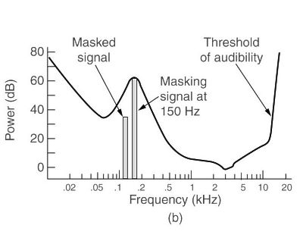
Σχ.4.3.2: Φαινόμενο επικάλυψης. Ένας δυνατός ήχος, μεταβάλλεται τοπικά στην καμπύλη του κατωφλιού ακουστικότητας επικαλύπτοντας ένα γειτονικό αδύναμο ήχο.

Στο σημείο αυτό, οφείλουμε να αναφέρουμε ότι για καλύτερη συμπίεση δεδομένων το MP3 για την κωδικοποίηση των κβαντισμένων δειγμάτων χρησιμοποιεί την εντροπική κωδικοποίηση (entropy encoding), η οποία κωδικοποιεί τα ψηφία που προκύπτουν από τα προηγούμενα στάδια. Η εντροπική κωδικοποίηση αποκαλείται και ως Huffan Coding. Συμπερασματικά, το ψυχοακουστικό μοντέλο για την συμπίεση ψηφιακού ήχου στην περίπτωση του MP3 τρέχει από το πεδίο του χρόνου σε αυτό της συχνότητας. Για υλοποίηση του περάσματος αυτού, χρησιμοποιείται μια πολύπλοκη μαθηματική διαδικασία κατά την οποία το υπό κωδικοποίησης μέρος του σήματος, υπόκεινται σε επεξεργασία από μια τράπεζα φίλτρων (filter bank) όπου και χωρίζει τι φάσμα σε 32 περιοχές και ακολουθεί ο μετασχηματισμός MDCT (Modified Discrete Cosine Transform), με στόχο την καλύτερη φασματική διακρικότητα. Η διαδικασία αυτή, στηρίζεται στην αρχή του μετασχηματισμού Fourier όπου και αναλύει ένα σήμα εξελισσόμενο στο χρόνο σε μια σειρά συνιστωσών στο πεδίο της συχνότητας.

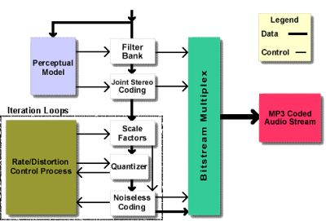
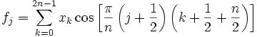

Σχ.4.3.4: Διάγραμμα βαθμίδων κωδικοποιητή MP3. Μαθηματική περιγραφή του μετασχηματισμού MDCT.

Δημιουργία και Αναπαραγωγή Αρχείου MP3 :

Πρώτου εστιάσουμε το ενδιαφέρον μας στην δημιουργία MP3, οφείλουμε να αναφέρουμε ότι σημαντικό χαρακτηριστικό τους είναι πως δεν έχουν όλα την ίδια συμπίεση, με αποτέλεσμα το ποσοστό συμπίεσης του κάθε αρχείου να καθορίζεται από εμάς. Όσο μεγαλύτερο είναι το ποσοστό συμπίεσης τόσο μικρότερο θα είναι το αρχείο, ενώ όσο περισσότερο συμπιέζεται ο ήχος τόσο περισσότερη πληροφορία χάνεται, γεγονός που επηρεάζει την ποιότητα του ήχου. Το μέγεθος και η ποιότητα του αρχείου ήχου ρυθμίζεται από το ροή μετάδοσης των δεδομένων.

Συγκεκριμένα, την δημιουργία ενός αρχείου ΜP3 υποδηλώνει η διαδικασία ripping, επιτρέποντας την δημιουργία ενός αρχείου wav που αποθηκεύεται στον υπολογιστή, από το πρωτογενές υλικό. Αν το υλικό αυτό είναι αναλογικό, θα πρέπει πρώτα να περάσει από έναν μετατροπέα A/D, αντίθετα αν το υλικό είναι αποθηκευμένο σε CD, τότε μπορούμε να χρησιμοποιήσουμε την διαδικασία Digital Audio Extraction (DAE) καθώς και να μεταφέρουμε το ψηφιακό περιεχόμενο του δίσκου απευθείας σε αρχείο wav. Το αρχείο wav που προκύπτει από τον ripper έχει προδιαγραφές που εξαρτώνται από την διαδικασία CD Quality, δηλαδή συχνότητα δειγματοληψίας 44.1kHz, και μήκος λέξης 16bit. (χωρίς να αποκλείονται και άλλες εκδοχές , όπως τα 48kHz ή τα 24bit). Aυτό το αρχείο, είναι η πηγή των δεδομένων που τοποθετείται στην είσοδο του encoder το οποίο πραγματοποιεί resampling (με βάση τις οδηγίες που του δίνουμε), κωδικοποιώντας το σήμα με βάση το μοντέλο της απωλεστικής συμπίεσης με αποτέλεσμα την δημιουργία ενός αρχείο mp3 (Σχ.4.3.4). Το αρχείο αυτό, μπορεί να αποθηκευτεί τοπικά και να αναπαράγεται μέσω του σχετικού player, της κάρτας ήχου και των ηχείων του υπολογιστή, να μεταφερθεί σε κάποια εξωτερική συσκευή μέσω USB, να μετατραπεί και πάλι σε wav με απώτερο στόχο την εγγραφή του σε CD που είναι συμβατό με απλά CD players ή να εγγραφεί απ' ευθείας σε CD με στόχο να χρησιμοποιηθεί από συσκευές που είναι συμβατές με CD MP3.

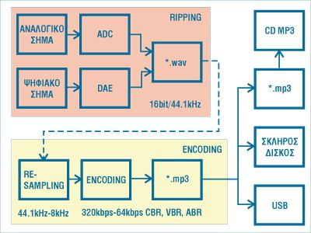

Σχ. 4.3.4: Διαδικασία Ripping και Encoding

Η διαδικασία αναπαραγωγή αρχείων MP3 παραγματοποείται όταν αυτά βρίσκονται αποθηκευμένα στον υπολογιστή. Καταρχήν τα αρχεία με κατάληξη mp3 μέσω των "File Associations", αναδύουν με διπλό κλικ το media player ούτος ώστε να μην χρειάζεται άλλη προσπάθεια από την πλευρά του χρήστη. Στην περίπτωση που τα αρχεία βρίσκονται στον υπολογιστή και που πρέπει να φορτωθούν σε κάποια εξωτερική συσκευή player, αυτό γίνεται χωρίς ειδικό λογισμικό αφού οι μνήμες και όλο και πιο συχνά τα players φαίνονται από την πλευρά του υπολογιστή ως "removable storage device" όταν συνδέονται στο USB. Αντίθετα, από την πλευρά του player τα πράγματα δεν είναι σύνθετα, ένα user interface παρέχει πρόσβαση τόσο στην δημιουργία όσο και διαχείριση ενός καταλόγου με τα περιεχόμενα του player είτε αυτά βρίσκονται σε εξωτερική είτε σε εσωτερική μνήμη. Στο σημείο αυτό, οφείλουμε να αναφέρουμε ότι η διαδικασία την διαχείριση είναι απλή ή σύνθετη ανάλογα με τις δυνατότητες της συσκευής, ενώ από την στιγμή που ο χρηστής επιλέξει το τρακ και στην συνέχεια το play, τα δεδομένα του αντίστοιχου αρχείου mp3 οδηγούνται, στον αποκωδικοποιητή, στον μετατροπέα d/a και στον ενισχυτή ακουστικών για περισσότερη επεξεργασία. Εντούτοις, πολλά players διαθέτουν και αναλογικές εισόδους έτσι ώστε ο ψηφιακός επεξεργαστής να διαθέτει μετατροπέα A/D και MP3 encoder. (Σχ.4.3.5)

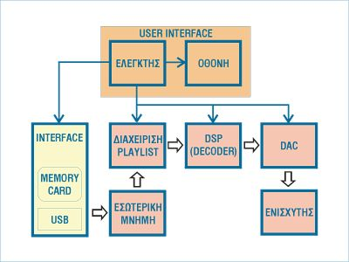

Σχ. 4.3.5: Διάγραμμα Βαθμίδων ενός MP3

Επίσης, καλό θα ήταν να τυπωθεί ότι, το πιο γνωστό και διαδεδομένο πρόγραμμα αναπαραγωγής μουσικών αρχείων MP3 είναι το Winamp της εταιρίας Nullsoft, το οποίο και διανέμεται δωρεά και είναι εγκατεστημένο σε εκατομμύρια υπολογιστές του κόσμου. Εκτός από το Winamp, μπορεί να βρει κανείς στο διαδίκτυο και άλλα προγράμματα αναπαραγωγής MP3 όπως τα Media Juke Box, Music Match, Sonigue, Ejay κ.α. Ο μεγαλύτερος όμως συναγωνιστής του Winamp είναι ο Media Player της Microsoft, ο οποίος διαχειρίζεται αποκωδικοποιητές MP3 του Ινστιτούτου Fraunhofer με καλύτερη ποιότητα ήχου, ενώ οι περισσότεροι mp3 player μπορούν να αναπαράγουν και άλλα πρότυπα ψηφιακής μουσικής όπως Wav, CD Audio, WMA κ.α , των οποίων ανάλυση γίνεται παρακάτω.

4.4 Άλλα πρότυπα

Παρά το γεγονός της η ριζική και ραγδαία εξέλιξη του MP3 το οποίο έχει γνωρίσει ευρεία αποδοχή μεταξύ χρηστών, εντούτοις, επικρατεί πληθώρα διαφορετικών τεχνολογιών που ολοένα και εξελίσσονται με πρωταρχικό στόχο την καλύτερη συμπίεση ψηφιακού ήχου. Τέτοιες προσπάθειες, έχουν υλοποιηθεί από την εταιρία Microsoft με το δικό της γνωστό και διαδεδομένο πρότυπο Windows Media Audio (WMA), το AAC (Advanced Audio Coding), το MP3 Pro, το OGG και το AC-3 Dolby Digital.

- WMA (Windows Media Audio)
Η μεταφορά, η αποθήκευση και η χρήση ακουστικού υλικού με βάση την μορφή απωλεστικών συμπιεσμένων ηχητικών αρχείων μέσω υπολογιστή, ωθεί τον μεγαλύτερο κατασκευαστή λειτουργικών συστημάτων μα μην μείνει έξω από το παιχνίδι. Το πρότυπο Windows Media Audio (WMA) της εταιρία Microsoft, προσφέρει όμοιες δυνατότητες με το MP3, με άριστη ποιότητα τόσο αναπαραγωγής όσο και μεγαλύτερη συμπίεση (64 kbps). Πιο συγκεκριμένα, το WMA αποτελεί ένα σύστημα κωδικοποίησης/αποκωδικοποίησης ήχου, επιτρέποντας την συμπίεση ψηφιακών δεδομένων ήχου στο 1/20 του αρχικού τους όγκου και την εγγραφή τους σε ένα μόνο δίσκο CD με επακόλουθο τα τραγούδια που είναι προστατευμένα να μην μπορούν να μεταδοθούν ελεύθερα. Συμπερασματικά, γι’αυτό ακριβώς το λόγω ο μεγαλύτερος αριθμός δισκογραφικών εταιριών χρησιμοποιεί στα πλαίσια υλοποίησης του έργου τους το πρότυπο αυτό.

- MP3 Pro
Τον Ιανουάριο του 2001 στη CES, παρουσιάστηκε από την Coding Technologies η τεχνολογία Mp3 Pro, μια βελτιωμένη έκδοση του Mp3 με δυνατότητα να προσφέρει όμοια ποιότητα στο μισό μέγεθος των αρχείων, γεγονός που υλοποιείται με μεγαλύτερη συμπίεση δεδομένων. Συγκεκριμένα, η συμπίεση στα 64kbps και 96kbps, προσφέρει τη ίδια απόδοση ήχου με τα 128kbps και 192kbps του Mp3.

- MP3 Surround
To 2004 το Ινιστούτο Fraunhofer IIS παρουσίασε μία πολυκαναλική έκδοση του MP3, το MP3 Surround το οποίο βασίζεται στην τεχνολογία Binaural Cue Coding της Agere. Η τεχνολογία αυτή, επιτρέπει την μείξη σημάτων από πολλά κανάλια σε δύο, με στόχο την δημιουργία ενός σήματος συμβατού με τον απλό MP3 codec, ενώ κωδικοποιεί μία σειρά από παραμέτρους που περιγράφουν πλήρως το ηχητικό πεδίο surround. Τέτοιες παράμετροι είναι, οι χρονικές διαφορές μεταξύ των καναλιών, οι διαφορές στάθμης μεταξύ των καναλιών και η συσχέτιση μεταξύ των καναλιών.

- AAC (Advance Audio Coding)
Το πρότυπο ACC αναπτύχθηκε για πρώτη φορά το 1997 από το Ινιστούτο Fraunhofer IIS και χρησιμοποιεί όπως και το MP3 το ψυχοακουστικό μοντέλο επικάλυψης, με σκοπό να καλύψει τα προβλήματα που υπήρχαν σχετικά με την ποιότητα των αρχείων MP3 στους μικρούς αριθμούς μετάδοσης των δεδομένων. Το πρότυπο ACC, ως ένα πραγματικό αριστούργημα κωδικοποίησης έχει την ικανότητα να αποδίδει εξαιρετικά υψηλή ποιότητα ήχου σε birate 64Kb/sec, επιτρέποντας τόσο την κωδικοποίηση 48 καναλιών ήχου και 16 καναλιών χαμηλής συχνότητας για εφέ όσο και την υποστήριξη πολλών γλωσσών ταυτόχρονα. Παράλληλα, το ACC διακατέχεται από τρεις διαφορετικές όψεις, την «κύρια», την «χαμηλής πολυπλοκότητα» και την «κλιμακούμενη συχνότητα δειγματοληψίας». Η «κύρια» όψη αναφέρεται σε εφαρμογές που η υπολογιστική ισχύει και εφαρμογές δεν είναι περιορισμένη, η «χαμηλής πολυπλοκότητα» σε εφαρμογές που η ισχύος και η μνήμη βρίσκονται σε μεγάλη ζήτηση, ενώ η τελευταία, είναι φτιαγμένη έτσι ώστε οι αποκωδικοποιητές να έχουν ελάχιστες απαιτήσεις σε μνήμη και ισχύ. Υποκειμενικά τεστ που έχουν πραγματοποιηθεί με καλά εκπαιδευμένους ακροατές, έδειξαν ότι η συγκεκριμένη κωδικοποίηση προσφέρει καλύτερη ποιότητα ήχου από οποιαδήποτε άλλη κωδικοποίηση ήχου με το μισό μόνο birate.Στο σημείο αυτό, οφείλουμε να αναφέρουμε ότι το πρότυπο ACC παρέχει καλύτερη απόδοση από το MP3, ενώ το 2003 η έκδοση του παρουσιάζεται συμβατή με τις προδιαγραφές του Mpeg ούτως ώστε το πρότυπο να αναφέρεται και ως Mpeg-4 ACC.

- RA-Real Audio
Το Real Audio ως κλειστό πρότυπο, δημιουργήθηκε και υποστηρίχθηκε από την εταιρία Real Network με σκοπό την αναπαραγωγή ήχων στο Διαδίκτυο χωρίς να προηγείται κατέβασμα των ήχων στο σκληρό δίσκο του υπολογιστή. Το πρότυπο Real Audio, είναι αρκετά δημοφιλές και αυτό εξαιτίας της ελεύθερης διάθεσης του λογισμικού ανάγνωσης των αρχείων ήχου τέτοιου τύπου υποστηρίζοντας, μεγάλη συμπίεση και κατακανόνα χαμηλή ποιότητα ήχου.

- OGG Vorbis
O codec Ogg Vorbis αναπτύχθηκε γύρω από το πρότυπο αρχείων Ogg και βασίζεται στη open source εφαρμογή απωλεστικής συμπίεσης με την ονομασία Vorbis. Ως προς τον τρόπο κωδικοποίησης, ο τρόπος μοιάζει με αυτό του Mp3 ενώ ταυτόχρονα ο Ogg Vorbis χρησιμοποιεί ΜDCT για τον μετασχηματισμό του σήματος από το πεδίο του χρόνου στο πεδίο της συχνότητας, καθώς και μία εναλλακτική μέθοδο επεξεργασίας του φάσματος, κατά την οποία κωδικοποιείται το φάσμα βάσης του οποίου η κατανομή είναι σχετικώς ομαλή και με περισσότερα ψηφία το απομένον φάσμα που η δομή και η χρονική εξέλιξη είναι πολύ πιο πολύπλοκη (σχ4.4.1). Συμπερασματικά, η τακτική αυτή σε συνδυασμό με την καλή ποιότητα ήχου που προσφέρει, ωθεί το πρότυπο Ogg σε ένα ανταγωνιστικό παιχνίδι ως προς το WMA και MP3.

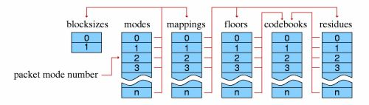

Σχ. 4.4.1: Διάγραμμα βαθμίδων του κωδικοποιητή Ogg Vorbis. Η κωδικοποίηση του φάσματος βάσης και του απομένοντος φάσματος.

- AC3 Dolby Digital
Ένα από τα πιο διαδεδομένα πρότυπα για τον ψηφιακό πολυκάναλο ήχο είναι το AC3, που εκτός σημαντικού απροόπτου άρχισε να γίνεται το διεθνές πρότυπο για την συμπίεση ηχητικών δεδομένων. Στο ψηφιακό σύστημα ήχου AC3, ο ήχος κωδικοποιείται σε έξι συνολικά κανάλια στηριζόμενο στην μέθοδο 5.1. Συγκεκριμένα, υπάρχουν: (α) τρία κανάλια (αριστερό, κεντρικό, δεξί ) που αποσκοπούν στο να φέρουν την βασική ηχητική πληροφορία, (β) δύο συνοδευτικά κανάλια περιβάλλοντος ήχου και (γ) ένα κανάλι για τις υπόλοιπες συχνότητες (σύστημα 3/2/.1). Ως προς τον τρόπο λειτουργίας τους, τα πέντε πρώτα κανάλια διαχειρίζονται συχνότητες ήχου στο διάστημα 3-20000Hz, ενώ το έκτο συχνότητες 3-120Hz. Συμπερασματικά, ο ρυθμός δειγματοληψία είναι 48ΚHz μεγαλύτερος από το ρυθμό των 44ΚHz που χρησιμοποιείται στα CDs, ενώ η συμπίεση των ηχητικών δεδομένων ανέρχεται στην αναλογία 10:1.

4.5 Τύποι Αρχείων Ψηφιακού Ήχου

Ανάλογα με την διαδικασία παραγωγής του, τα αρχεία ήχου διακρίνονται σε δύο κατηγορίες: τα αρχεία ήχων κυματομορφής και αρχεία MIDI. Τα αρχεία ήχων κυματομορφής, παράγονται με την διαδικασία της ψηφιοποίησης που σκοπό έχουν την παροχή ακριβής ψηφιακής εικόνας της κυματομορφής του ήχου. Πιο συγκεκριμένα, τα προγράμματα επεξεργασίας ήχων αυτής της κατηγορίας, αναπαριστάνουν τον ήχο ως κυματομορφή δίνοντας την ευκαιρία στο χρήστη να κόψει, να αντιγράψει, να εισάγει και να τροποποιήσει είτε ένα μέρος είτε ολόκληρη την κυματομορφή. Οι βασικές δυνατότητες αυτών των εργαλείων είναι:
- εισαγωγή ήχου
- αντιγραφή, αποκοπή, επικόλληση ηχητικού τμήματος
- ρύθμιση έντασης και συχνότητας
- απαλοιφή θορύβου
- εισαγωγή διάφορων εφέ
- τροποποίηση επιπέδων κβάντωσης
- τροποποίηση χρονικής διάρκειας
- συμπίεση
Τα πιο γνωστά προγράμματα επεξεργασίας ήχων κυματομορφής είναι το Sound Forge Sonic της Foundry, το Sound Edit Macromedia, το Coll Edit Syntrillium, Wave Studio της Creative κ.α.

Η δεύτερη κατηγορία αρχείων ήχου σχετικά με την διαδικασία παραγωγής τους είναι το αρχείο MIDI, το οποίο δεν καταγράφει το ηχητικό σήμα αλλά τα στάδια που πραγματοποιούνται για να παραχθεί αυτό. Συγκεκριμένα, αντί να αποθηκεύσουμε τους ήχους μετατρέποντας το αναλογικό σήμα σε ψηφιακό αποθηκεύουμε τέσσερις αριθμούς για κάθε νότα που παίζεται, δηλαδή ο πρώτος μας δίνει ποια νότα είναι, ο δεύτερος μας λέει πιο όργανο την παίζει, ο τρίτος μας πληροφορεί πόσο δυνατά παίζεται η νότα και ο τέταρτος μας δίνει το χρόνο. Επειδή η διαδικασία αναπαράστασης μοιάζει με αυτή του κώδικα ASCII, πολλές φορές το MIDI αποκαλείται κα ως «κώδικα ASCII της μουσικής». Όσο αφορά τα προγράμματα επεξεργασίας αρχείων MIDI αυτά παρέχουν την δυνατότητα αναπαράστασης του ήχου ως παρτιτούρα καθώς και την δυνατότητα παροχής στο χρήστη, ώστε να τοποθετήσει νότες, παύσεις και άλλα σύμβολα της μουσικής σημειογραφίας πάνω στο πεντάγραμμο καθορίζοντας τον τρόπο εκτέλεσης της κάθε νότας.

Εν κατακλείδι, ανάλογα με την πλατφόρμα και το πρόγραμμα που χρησιμοποιείται για την παραγωγή των ψηφιακών ήχων, τα αρχεία αποθηκεύονται στον ηλεκτρονικό υπολογιστή με διαφορετική μορφή η οποία αναγνωρίζεται από τη έκταση του αρχείου (σχ. 4.5.1).

.rif | RIFF | Αναπτύχθηκε από την Microsoft και υποστηρίζει αρχεία ψηφιακού ήχου WAV, MIDI.
.wav | Wave | Αποτελεί το πρότυπο αποθήκευσης ψηφιακού ήχου και είναι υποσύνολο του προτύπου RIFF.
.mid | MIDI | Διεθνές πρότυπο για την αποθήκευση μουσικών αρχείων MIDI.
.aif | AIFF | Δημιουργήθηκε από την Apple αλλά υποστηρίζεται και από άλλες πλατφόρμες, υποστηρίζει δειγματοληψία 32 bit.
.rmi | RMI | Αναπτύχθηκε από την Microsoft για την υποστήριξη αρχείων MIDI.
.mp3 | MPEG-layer3 | Πρότυπο συμπίεσης αρχείων ήχου που χρησιμοποιείται κυρίως για την διακίνηση αρχείων μουσικής στο Διαδίκτυο
.wma | WMA | Windows Media Audio από την Microsoft. Στόχο έχει την υποστήριξη απωλεστικής συμπίεσης
.ra | Real Audio | Προορίζεται για την άμεση αναπαραγωγή ήχων μέσω του Διαδικύου

Σχ. 4.5.1: Τύποι Αρχείων Ήχου.

ΚΕΦΑΛΑΙΟ 5 «Sound Forge της Sonic Foundry»

Η ριζική και ραγδαία εξέλιξη της τεχνολογίας και των συγχρόνων λειτουργικών περιβάλλοντος, έχουν ενσωματώσει τον ήχο ως στοιχειώδη δυνατότητα του τρόπου λειτουργίας του. Είναι προφανές, ότι για να ακούσουμε ήχο στον υπολογιστή δεν χρειαζόμαστε κάποιο ειδικό πρόγραμμα και αυτό χάρη στα σύγχρονα λειτουργικά συστήματα, το οποία και παρέχουν τις απαραίτητες διαδικασίες τόσο αναπαραγωγής όσο και διαχείρισης ήχου. Αντίθετα, για την ψηφιοποίηση και την επεξεργασία ηχητικών αρχείων, απαραίτητη προϋπόθεση η ύπαρξη εξειδικευμένων προγραμμάτων ήχου.

Όπως έχει υποθεί τέτοια προγράμματα είναι το Sound Forge Sonic της Foundry, το Sound Edit Macromedia, το Coll Edit Syntrillium, Wave Studio της Creative κ.α. , όμως στο κεφάλαιο αυτό θα περιγράφει το λογισμικό επεξεργασίας ήχου ‘’Sound Forge8’’, ως ένα από τα δημοφιλέστερα εργαλεία ψηφιοποίησης και επεξεργασίας ήχου.

5.1 Περιβάλλον εργασίας του Sound Forge 8

Ανοίγοντας την κεντρική οθόνη του προγράμματος Sound Forge 8, που σκοπό έχει την άρτια ψηφιοποίηση και επεξεργασία ηχητικών δεδομένων, θα παρατηρηθεί η απλή και λειτουργική του μορφή. Όπως φαίνεται στο παρακάτω σχήμα, στο πάνω μέρος βρίσκεται το βασικό μενού, από κάτω βρίσκονται τα κουμπιά που θέτουν σε ενεργοποίηση τις βασικές λειτουργίες όπως αποθήκευση, αντιγραφή, επιλογή, ενώ ακριβώς πιο κάτω τίθεται η εργαλειοθήκη με τα σχετικά εικονίδια.

Εργαλειοθήκη
Κυματομορφή
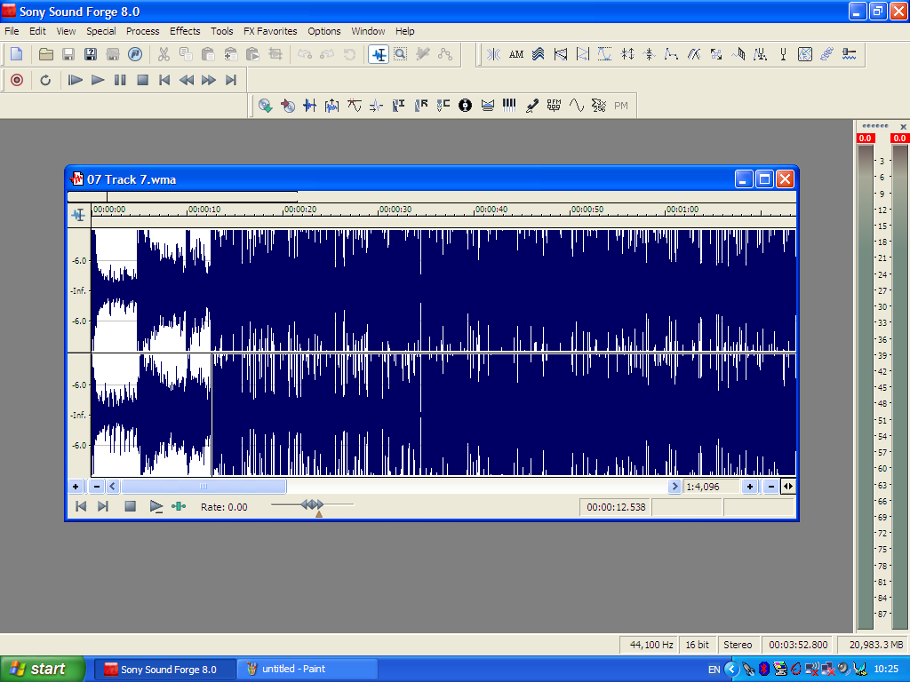
Παράθυρο Εργασίας

Χαρακτηριστικά Ήχου
Πιο συγκεκριμένα, κάνοντας δεξί κλικ στον κατάλογο File, αναδύονται οι βασικές εντολές για άνοιγμα, κλείσιμο και αποθήκευσης αρχείων. Ιδιαίτερο ενδιαφέρον παρουσιάζει η εντολή Properties, μέσω τις οποίας διαφαίνεται ένα παράθυρο διαλόγου παρέχοντας σημαντικές πληροφορίες ενός αρχείου ήχου (μέγεθος δειγματοληψίας, συχνότητα δειγματοληψίας, μορφοποίηση, μέγεθος αρχείου).

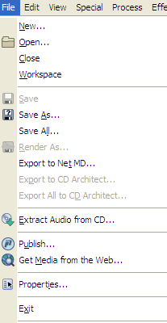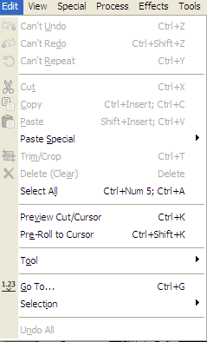

Στο πρώτο μέρος εντολών του καταλόγου Edit, βρίσκονται οι εντολές αναίρεσης και επανάληψης της τελευταίας κίνηση, ενώ στην συνέχεια έπονται οι εντολές επεξεργασίας ήχου όπως αποκοπή, αντιγραφή, επικόλληση και διαγραφή. Αντίθετα, με την εντολή Preview Cut/Cursor παρέχεται η δυνατότητα αναπαραγωγής ήχου πριν την τελική ολοκλήρωση της επεξεργασίας του.

Στον κατάλογο View, παρουσιάζονται οι βασικές εντολές με σκοπό την εμφάνιση διαφόρων παραθύρων του προγράμματος, π.χ keyboard, mixer (μεικτός ήχος), ιστορικό των αναιρέσεων. Παράλληλα στον κατάλογο αυτό, εμφανίζεται και η εντολή Clipboard η οποία μας παρέχει την δυνατότητα τόσο να δούμε το μέγεθος και τα χαρακτηριστικά του ήχου όσο και να ακούσουμε το περιεχόμενο του, ενώ με την εντολή Toolbars διαμορφώνεται με βάση τις δικές μας απαιτήσεις η εμφάνιση των εργαλείων.

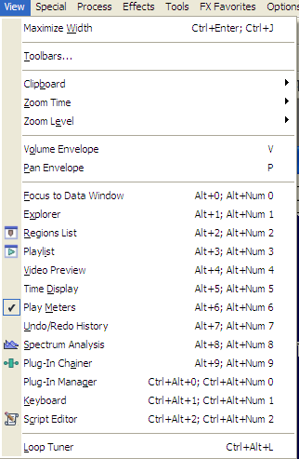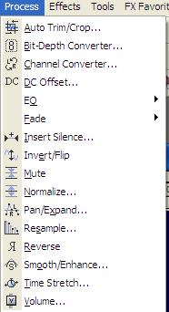

Οι σημαντικότερες εντολές για την επεξεργασία των ηχητικών δεδομένων, απαρτίζονται στον κατάλογο Process όπως είναι η τροποποίηση την συχνότητας δειγματοληψίας, το μέγεθος του δείγματος, η χρονική στιγμή έναρξης, το μέγεθος της έντασης κτλ.

Ολοκληρώνοντας τη γραμμή εργαλείων παρουσιάζεται και ο κατάλογος Effect, μέσω του οποίου παρουσιάζονται οι σχετικές εντολές που χρησιμοποιούνται για να προσδώσουν κάποιο εφέ είτε σε ολόκληρο το αρχείο είτε σε ένα μέρος του, π.χ προσθήκη θορύβου, ηχώ, αναστροφή του ήχου.

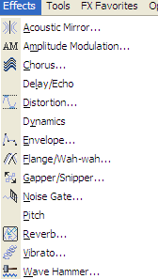

Εργαλειοθήκη (Toolbox)
Ηχογράφηση Ήχου Μετάβαση στο τέλος του ήχου
Αναπαραγωγή ήχου
Αναπαραγωγή του ήχου από την αρχή
Αναπαραγωγή του ήχου από την τρέχουσα θέση
Παύση ήχου
Σταμάτημα ήχου
Επαναφορά στη αρχή
Μετακίνηση της τρέχουσας θέσης προς τα πίσω
Μετακίνηση της τρέχουσας θέσης προς τα μπροστά

Πληροφορίες: Οι βασικές πληροφορίες του προγράμματος, εμφανίζονται στο κάτω δεξί μέρος της οθόνης όπου περιλαμβάνουν την συχνότητα δειγματοληψίας, το μέγεθος του δείγματος, τον ψηφιοποιημένος ήχο αν είναι mono ή stereo και την διάρκεια του χρόνου.
5.2 Ψηφιοποίηση Αρχείων Ήχου με την χρήση του Sound Forge 8

Ψηφιοποίηση ήχου με την χρήση μικροφώνου:
Για την υλοποίηση της ψηφιοποίησης ενός ήχου σε συνδυασμό με την χρήση μικροφώνου, θα πρέπει πρώτα να επιλεχθεί μέσω του λειτουργικού συστήματος των Windows το μικρόφωνο, ως μια πηγή εισόδου και στην συνέχεια, ο ήχος να ψηφιοποιηθεί με βάση το πρόγραμμα Sound Forge 8. Το πρώτο πράγμα που χρειαζόμαστε σε ένα πρόγραμμα δειγμάτων για την ψηφιοποίηση τέτοιας χρήση, είναι η ακόλουθη διαδικασία:
- Συνδέουμε το μικρόφωνο με την κάρτα ήχου.
- Επιλέγουμε τον πίνακα ελέγχου του ήχου (volume control) με διπλό κλικ στο μεγάφωνο που βρίσκεται τοποθετημένο στο κάτω μέρος δεξιά της επιφάνειας εργασίας.
- Από το Volume Control επιλέγουμε τις εξής εντολές: Option>Properties>Recording>Ok.

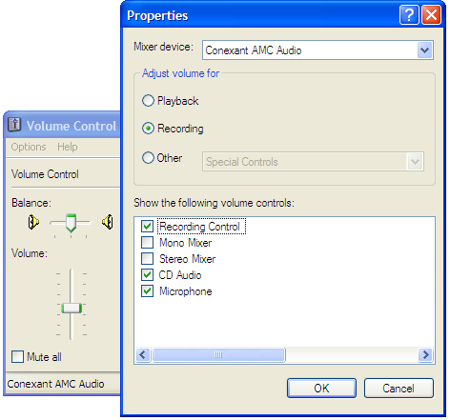
- Στην συνέχεια εμφανίζεται το παράθυρο Recording Control με επακόλουθο να επιλεχθεί ως πηγή το μικρόφωνο, ενώ οι υπόλοιπες πηγές να είναι κλειστές (mute) .

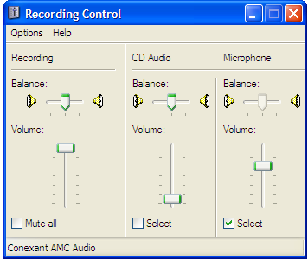

Αφού ολοκληρωθεί η διαδικασία προετοιμασίας της πηγή εισόδου, έπεται η ψηφιοποίηση του ήχου με την χρήση του Sound Forge 8 η οποία ακολουθείται από τα πιο κάτω στάδια:
- Επιλέγουμε από την εργαλειοθήκη τον κόκκινο κύκλο ούτως ώστε να εμφανίζεται το παρακάτω παράθυρο.

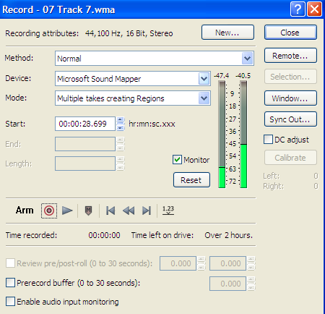
- Στην συνεχεία, κάνοντας κλικ στην εντολή New αναδύεται ο πίνακας με τις σχετικές ρυθμίσεις τόσο της συχνότητας και του μεγέθους δειγματοληψίας όσο και η επιλογή μονοφωνικού ή στερεοφωνικού ήχου.

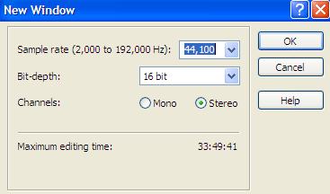

- Ολοκληρώνοντας, με δεξί κλικ στην εντολή ΟΚ, επιστρέφουμε στο πίνακα του Record και επιλέγοντας την εντολή monitor, με αποτέλεσμα τον έλεγχο την έντασης της φωνής κατά την διαδικασία της ηχογράφησης.
- Πατώντας το κόκκινο κύκλο, τίθεται σε λειτουργία η έναρξη της ηχογράφησης ενώ με την χρήση του μαύρου τετράγωνου ολοκληρώνεται η διαδικασία αυτή.
- Αφού γίνει η εκτέλεση των παραπάνω και κλείσουμε το παράθυρο εγγραφής, επιστέφουμε στην κύρια οθόνη του προγράμματος μας όπου και έπεται η επεξεργασία του εισαγόμενου ήχου που μόλις φτιάξαμε.
- Εν κατακλείδι, αποθηκεύουμε τον ήχο από το μενού File δίνοντας του τόσο το όνομα όσο και τον τύπο του αρχείου.

Ψηφιοποίηση ήχου από μουσικό CD:
Όπως και στη διαδικασία ψηφιοποίηση ήχου με την χρήση μικροφώνου, έτσι και εδώ, επιλέγουμε ως πηγή εισόδου μέσω του λειτουργικού συστήματος των Windows την μονάδα CD και στην συνέχεια, έπεται η χρήση του προγράμματος Sound Forge για την ψηφιοποίηση ήχου. Τα βήματα που ακολουθούμε για την προετοιμασία αυτή, είναι όμοια με την παραπάνω περιγραφή , με διαφορά ως πηγή εισόδου επιλέγεται από το παράθυρο Recording Control το CD Audio.Αφού ολοκληρωθεί η διαδικασία επιλογής εισόδου, ανοίγουμε το μουσικό CD, ενώ στην συνέχεια ακολουθεί η επιλογή του προγράμματος CD player μέσω του Programs>Accessories> Entertainment με σκοπό την επιλογή του μουσικού κομματιού που έγκειται στις προτιμήσεις μας.

Μεταβαίνουμε στο πρόγραμμα ψηφιοποίηση και επεξεργασίας Sound Forge 8 ακολουθώντας τα παρακάτω βήματα:
- Επιλέγουμε από την εργαλειοθήκη τον κόκκινο κύκλο.
- Στην συνεχεία, επιλέγουμε την δημιουργία νέου αρχείου με αποτέλεσμα στο πίνακας που μας παρουσιάζεται να γίνονται οι σχετικές ρυθμίσεις όπως ειπωθήκαν παραπάνω. Τελειώνοντας τις ρυθμίσεις, πατάμε την εντολή ΟΚ.
- Επιστρέφουμε στην εντολή Record, με σκοπό τον έλεγχο την ηχογράφησης της έντασης μέσω του monitor.
- Έπεται η αναπαραγωγή του μουσικού κομματιού που έχουμε επιλέξει από το πρόγραμμα CD player πατώντας το κατάλληλο κουμπί, ενώ από το πρόγραμμα Sound Forge και με δεξί κλικ στο κουμπί ηχογράφηση (κόκκινο κύκλο) τίθεται σε λειτουργία η διαδικασία της εγγραφής.
- Ολοκληρώνοντας, επιστέφουμε στην κύρια οθόνη του προγράμματος μας όπου και εκτελείται η επεξεργασία του ήχου που μόλις ηχογραφήσαμε.

5.3 Επεξεργασία Ψηφιακών Αρχείων Ήχου με την χρήση του Sound Forge 8

Το πρόγραμμα ψηφιοποίησης ήχου Sound Forge 8 της Sonic Foundry, ως ένα από τα δημοφιλέστερα εργαλεία αυτής της κατηγορίας διαθέτει ένα ευρύ φάσμα δυνατοτήτων τόσο για την ψηφιοποίηση όσο και την επεξεργασία ενός ήχου, με τον ίδιο εύκολο τρόπο που ένα πρόγραμμα επεξεργασίας κειμένου προσφέρει την δυνατότητα επεξεργασίας κειμένου.

- Τροποποίηση συχνότητας δειγματοληψίας: Μια από τις βασικές παραμέτρους της ψηφιοποίησης ήχου είναι η συχνότητα δειγματοληψίας, που σύμφωνα με το θεώρημα του Nyquist θα πρέπει να είναι διπλάσια από αυτή που περιμένουμε στο αναλογικό. Το πρόγραμμα Sound Forge 8, επιτρέποντας την μείωση και την αύξηση του ψηφιοποιημένου ήχου, μας παρέχει την δυνατότητα τροποποίησης της συχνότητας δειγματοληψίας. Πιο συγκεκριμένα στην περίπτωση αύξησης της, είναι αδύνατον να αυξήσουμε στην πράξη τα δείγματα για ένα ήχο που ήδη έχουμε ψηφιοποίηση, με επακόλουθο να τίθενται σε χρήση ειδικοί αλγόριθμοι που δημιουργούν μεγαλύτερο αριθμό δειγμάτων αλγοριθμικά χρησιμοποιώντας τα δείγματα που υπάρχουν. Η διαδικασία αυτή γνωστή και ως παρεμβολής (interpolation). Για την τροποποίησης της συχνότητας δειγματοληψίας επιλέγουμε από το κανάλι εντολών Process την εντολή Resample, ούτως ώστε να εμφανιστεί το παρακάτω παράθυρο για τον καθορισμό της.

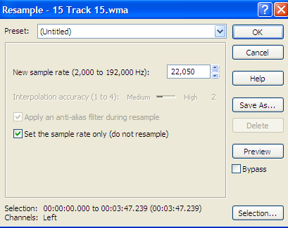
- Τροποποίηση μεγέθους δειγματοληψίας: Μια άλλη παράμετρος ψηφιοποίησης ήχου είναι το μέγεθος δειγματοληψίας. Επιλέγοντας την εντολή 8bit –Depth Convert to από τον κατάλογο εντολής Process, μπορεί να καθοριστεί η μετατροπή του αρχείου ήχου με μέγεθος δείγματος 16bit σε αρχείο ήχου 8bit. Πιο συγκεκριμένα, με την μέθοδο Dither (βλ.κεφ.2.4), η οποία δίνει και τα καλύτερα ποιοτικά αποτελέσματα αναπαραγομένου ήχου, χρησιμοποιεί ένα πολύπλοκο αλγόριθμο εναλλαγής των τιμών των δειγμάτων στις 256 στάθμες κβάντωσης.

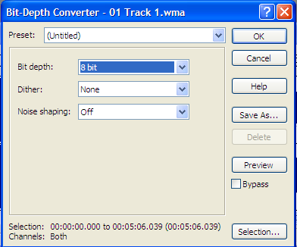

Αντίθετα, για να τροποποιήσουμε το μέγεθος του δείγματος από τα 8bit σε 16bit, θα πρέπει με διπλό και δεξί κλικ στο κάτω μέρος της οθόνης στο σημείο που αναγράφεται το μέγεθος δείγματος 8bit, θα εμφανιστεί το επόμενο παράθυρο διαλόγου για την υλοποίηση της μετατροπής αυτής.

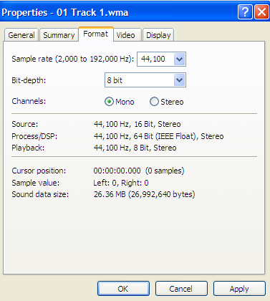
- Τροποποίηση αριθμού καναλιών: Το πρόγραμμα Sound Forge 8, παρέχει την δυνατότητα τροποποίησης του αριθμού καναλιών του ψηφιακού αρχείου ήχου μέσω του καταλόγου εντολών Process επιλέγοντας της εντολής Channel Converter. Από εκεί, μπορεί να γίνει η μετατροπή του ήχου σε μονοφωνικό ή στερεοφωνικό.

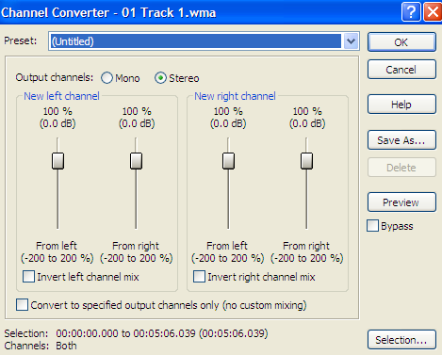

- Τροποποίηση έντασης: Όπως έχει υποθεί στο κεφ.1, η ένταση του ήχου είναι άμεσα συνδεδεμένη με τα χαρακτηριστικά του με μονάδα έντασης της το decibel (db). Με την χρήση του πρόγραμμα Sound Forge 8 και επιλέγοντας από τον κατάλογο εντολών Process την εντολή Volume, παρέχεται η δυνατότητα τροποποίησης της έντασης του ψηφιοποιημένου ήχου. Στο σημείο αυτό, οφείλουμε να αναφέρουμε ότι η σχετικά μικρή άνοδος της έντασης σε db μπορεί να διαμορφώσει μεγάλη αύξηση ισχύος.

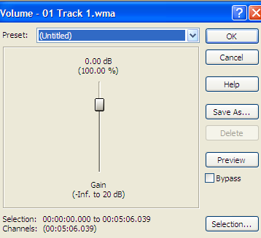
- Σταδιακή αύξηση ή μείωση έντασης του ήχου: Το πρόγραμμα παρέχει την δυνατότητα διαμόρφωσης τόσο της σταδιακής αύξηση (fade in) έντασης του ήχου μείωση όσο και την σταδιακή μείωση της (fade out). Για την υλοποίηση της παραπάνω διαδικασίας, θα πρέπει πρώτα να γίνει η επιλογή του συγκεκριμένου τμήματος με σκοπό τη τροποποίησης της έντασης του, ενώ στην συνέχεια έπεται η επιλογή από τον κατάλογο Process η εντολή Fade In ή Fade Out. Η παρακάτω εικόνα αποτελεί ένα παράδειγμα της εντολής Fade In.

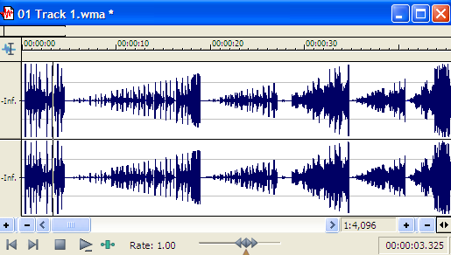

- Τροποποίηση χρονικής διάρκειας: Μια άλλη δυνατότητα του προγράμματος είναι η τροποποίηση της χρονικής διάρκειας του ψηφιοποιημένου αρχείου ήχου. H διαδικασία αυτή υλοποιείται, επιλέγοντας από τον κατάλογο εντολών Process την εντολή Sony Time Stretch με επακόλουθο τον καθορισμό της χρονικής διάρκειας του ήχου. Εντούτοις, θα πρέπει να θυμόμαστε ότι για την ορθή κατανομή των δειγμάτων στο νέο χρονικό διάστημα προϋποθέτετε είτε η συμπίεση τους είτε η επέκταση τους.

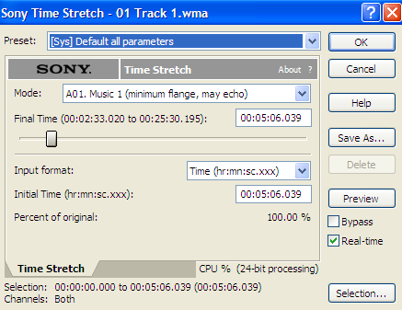
- Προσθήκη αντήχησης σε ένα ψηφιοποιημένο ήχο: Εν κατακλείδι, το πρόγραμμα ψηφιοποίησης και επεξεργασίας Sound Forge 8 της Sonic Foundry, πέρα από αυτά, παρέχει τη δυνατότητα πρόσθεση ηχώ σε ένα ψηφιοποιημένο ήχο επιλέγοντας από τον κατάλογο εντολών Effect την εντολή Delay/Echo ούτως ώστε να εμφανιστεί το παρακάτω παράθυρο.

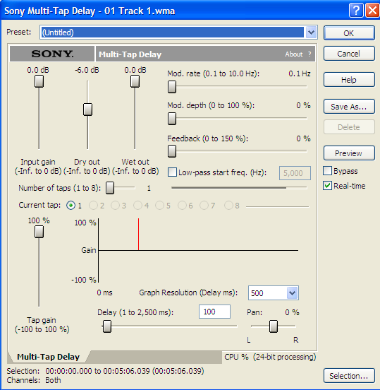

Παράλληλα, επιλέγοντας την εντολή Preset αναδύεται ένας κατάλογος με τις προτεινόμενες μορφοποιήσεις αντήχησης έτσι ώστε να επιλεχθεί κάποια από αυτές.

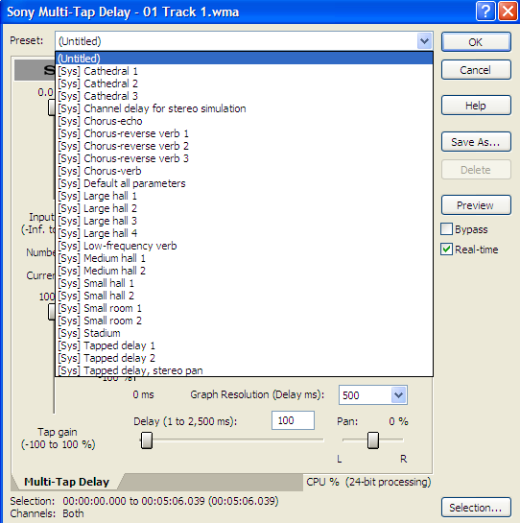
ΚΕΦΑΛΑΙΟ 6
«Προγράμματα Ψηφιοποίησης Ηχητικών Αρχείων από διάφορους φορείς».

Ένα έργο ψηφιοποίησης ηχητικού υλικού, καλό θα είναι να διαθέτει σαφώς καθορισμένους στόχους, γεγονός το οποίο επηρεάζει με άμεσο τρόπο την επιλογή του προς την ψηφιοποίηση ηχητικού υλικού, την προστασία και διαχείριση των πνευματικών δικαιωμάτων και τις ενέργειες δημοσίευσης και προβολής του.

Κατά τον σχεδιασμό ενός έργου ψηφιοποίησης ήχου επιβάλλεται η καταγραφή των πόρων που θα απαιτηθούν για την υλοποίηση του έργου. Με τον τρόπο αυτό θα προσδιοριστεί το κατά πόσο ο φορέας υλοποίησης διαθέτει τους συγκεκριμένους πόρους και που μπορούν να αναζητηθούν, αν δεν υπάρχουν στον φορέα. Δεν είναι ορθό να αρχίσει, αν δεν έχει προηγηθεί έρευνα παρόμοιων έργων που έχουν γίνει στο παρελθόν ή βρίσκονται σε εξέλιξη στην ίδια θεματική κατηγορία και με παρόμοιο περιεχόμενο. Τα πλεονεκτήματα αυτής της διαδικασίας συνοψίζονται στο γεγονός ότι τα αποτελέσματα της έρευνας θα αναδείξουν με τον καλύτερο τρόπο τα ζητήματα τα οποία είναι πιθανόν να ανακύψουν κατά την διάρκεια του έργου. Επίσης είναι δυνατό να οδηγήσουν σε καινοτόμες ιδέες, στην κάλυψη περιοχών στις οποίες δεν είχε δοθεί η δέουσα προσοχή και θα προσδώσουν φερεγγυότητα και αξία στα αποτελέσματα του εν λόγω έργου.

Οι λόγοι για τους οποίους γίνεται ένα έργο ψηφιοποίησης ηχητικού υλικού έχουν άμεση επίδραση στην επιλογή των αντικειμένων που πρόκειται να ψηφιοποιηθούν, ενώ για την έναρξη του, ίσως η πιο σημαντική ερώτηση που πρέπει να απαντηθεί από τον υπεύθυνο φορέα σχετίζεται με τους λόγους που οδήγησαν στην υλοποίηση του συγκεκριμένου έργου. Στο σημείο αυτό, θα γίνει μια προσπάθεια παρουσίασης τόσο της διαδικασίας ψηφιοποίησης ηχητικών αρχείων όσο και των σχετικών τεχνολογιών που χρησιμοποίησε η Βιβλιοθήκη Πανεπιστημίου Κύπρου και το Ινστιτούτο Έρευνας Μουσικής και Ακουστικής (Ι.Ε.Μ.Α.) για περάτωση των εφαρμογών τους. Παράλληλα θα αναφερθούμε στην καταγραφή και αρχειοθέτηση του συνόλου των ηχογραφημένων συναυλιών του Τμήματος Μουσικών Σπουδών του Ιονίου Πανεπιστημίου καθώς και για το αρχείο του Γιάννη Χρήστου.
6.1 Προδιαγραφές και Εξοπλισμός Ψηφιοποίησης Ηχητικών Αρχείων ΒΠΚ

Η Βιβλιοθήκη του Πανεπιστημίου Κύπρου ιδρύθηκε το 1992. Αποτελεί σήμερα την μεγαλύτερη βιβλιοθήκη στην Κύπρο με διαφορά τάξεων μεγέθους από τις υπόλοιπες στο νησί, όσον αφορά τον όγκο και το είδος του υλικού (έντυπου και ψηφιακού), προσβάσεων σε ηλεκτρονικές πηγές πληροφόρησης, προσωπικού, τεχνογνωσίας, συνεργασιών και δυνατοτήτων. Πέρα από τη συμβατικής της μορφή, τα τελευταία χρόνια δραστηριοποιείται και με ψηφιακά αντικείμενα.

Οι πόροι που είναι απαραίτητοι για το έργο αυτό και τους οποίους διαθέτει η ΒΠΚ, εξαρτώνται σε μεγάλο βαθμό από τους στόχους του, με επακόλουθο να κατηγοριοποιούνται στις ακόλουθες κατηγορίες: προσωπικό, υλικό, λογισμικό καθώς και διαχειριστικές ανάγκες. Εντούτοις, για την ψηφιοποίηση ηχητικού υλικού απαραίτητη προϋπόθεση η ύπαρξη του ιδανικού εξοπλισμού όπως σταθμό μεταφοράς και επεξεργασίας ήχου κασετόφωνα, ψηφιακή κονσόλα, κάρτα ήχου, , σταθμός μετατροπής ψηφιακών αρχείων και σταθμός δημιουργίας DVD. Πιο συγκεκριμένα:

- Σταθμός μεταφοράς και επεξεργασίας ήχου: Τα κασετόφωνα συνδέονται μέσω του καλωδίου RCS multi – cord cable στην κονσόλα octopre. Η ψηφιακή κονσόλα συνδέεται μέσω της ψηφιακής εξόδου ADAT 24-bit / 9652 οπτικής ίνας στην ψηφιακή πόρτα της κάρτας ήχου Stenberg Nuendo 96/52. Ο ήχος μέσα από την κάρτα ήχου τυγχάνει επεξεργασίας στην συνέχεια από το πρόγραμμα Stenberg Nuendo και τοποθετείται σε αρχεία wav.
- Τα κασετόφωνα: Διατίθενται κασετόφωνα Marantz 201 για την μεταφορά του αναλογικού ήχου.
- Ψηφιακή κονσόλα: Οι ψηφιακές κονσόλες Octopre διαχειρίζονται ταυτόχρονα τα αναλογικά σήματα που εκπέμπονται από τα κασετόφωνα και τα ψηφιοποιούν. Διαθέτουν μια ψηφιακή οπτική ίνα τύπου ADAT η οποία επιτρέπει την μεταφορά του ψηφιακού ήχου σε ένα μικροϋπολογιστή που διαθέτει κάρτα ήχου με υποδομές οπτικής ίνας. Η συχνότητα αναλογικού σήματος στην ψηφιακή κονσόλα και στον μικροϋπολογιστή είναι ρυθμισμένη στα 44.1 GHz.
- Κάρτα ήχου: Οι συνηθισμένες κάρτες ήχου δεν είναι συμβατές με το interface ADAT και επιπλέον δεν έχουν μόνο δύο κανάλια για την μεταφορά του ήχου. Η κάρτα ήχου Nuento Digi 9652 βρίσκεται σε επικοινωνία με το interface ADAT και διαθέτει 36 κανάλια εισόδου και 36 κανάλια εξόδου. Η Βιβλιοθήκη του Πανεπιστημίου της Κύπρου χρησιμοποιεί μόνο τα 16 κανάλια. Ένα άλλο χαρακτηριστικό της κάρτας αυτής είναι ότι υποστηρίζει το πρωτόκολλο ASIO, το οποίο επιτρέπει στις εφαρμογές επεξεργασίας ηχητικού ψηφιακού υλικού να δουλέψουν με πολυκάναλες κάρτες ήχου.
- Σταθμός μετατροπής ψηφιακών αρχείων: Τα αρχεία wav επεξεργάζονται στην συνέχεια από το πρόγραμμα wavelab και τοποθετούνται τελικά αρχεία τύπου MP3. Το wavelab επιτρέπει την σύνθεση αρχείων, την αφαίρεση, την προσθήκη, την συμπύκνωση τους, το ‘normalization’, κ.λ.π.
- Σταθμός δημιουργίας DVD: Σε αυτό τον σταθμό εργασίας τα αρχεία μεταφέρονται σε DVD (2 αντίτυπα) και εκτυπώνεται η ετικέτα πάνω στην οποία υπάρχει ο αύξοντας αριθμός, το περιεχόμενο και η ημερομηνία δημιουργίας του DVD.

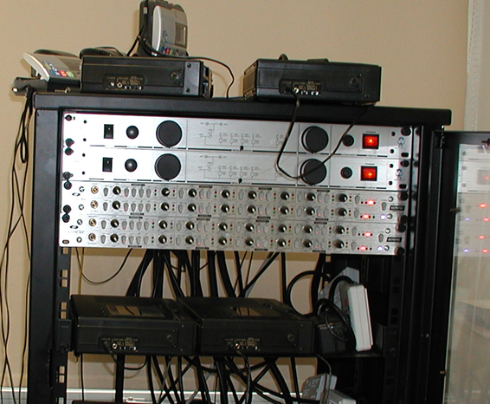
Μέθοδος Διαδικασία Ψηφιοποίησης Ηχητικού Υλικού ΒΠΚ

Αφού προηγηθεί ο απαραίτητος έλεγχος τόσο για τους πόρους όσο και για το ιδανικό εξοπλισμός, στην συνέχεια έπεται η έναρξη της διαδικασίας ψηφιοποίηση ήχου. Η ΒΠΚ για την ψηφιοποίηση μιας κασέτας ήχου ακολουθεί εξής φάσεις: την ψηφιοποίηση, την επεξεργασία, την μετατροπή και την δημιουργία των DVD.

Πιο συγκεκριμένα, στη φάση της ψηφιοποίησης του ήχου τοποθετούνται στα κασετόφωνα κασέτες και ο ήχος που βγαίνει από τις κασέτες μεταφέρεται στιγμιαία στον σταθμό μεταφοράς του ήχου της ψηφιακής κονσόλας. Στον μικροϋπολογιστή που είναι συνδεδεμένη η κονσόλα, το πρόγραμμα επεξεργασίας του ήχου ‘NUENDO’ επεξεργάζεται τα διαφορετικά ηχητικά ψηφιακά αρχεία που βγαίνουν από τα κανάλια σε αρχεία wav. Στο τέλος τα ψηφιακά αρχεία έχουν τις ονομασίες Audio01_01 μέχρι Audio016_01 και μετονομάζονται από τον διαχειριστή της διαδικασίας παίρνοντας την τελική τους ονομασία. Τα ονόματα των αρχείων, μετατρέπονται από την αρχική τους ονομασία στο λατινικό αλφάβητο με βάση το ISO 843 του 1997 για να μπορούν να χρησιμοποιηθούν ως σύνδεσμοι (links).

Στη φάση της επεξεργασίας του ήχου τα αρχεία wav περνούν από την διαδικασία ‘normalization’ σταθεροποίησης του ήχου. Εξαιτίας, όμως ότι η εν λόγω διαδικασία είναι χρονοβόρα και το κέρδος από αυτήν ελάχιστο, η διαδικασία αυτή εγκαταλείπεται μετά από τον πρώτο μήνα λειτουργίας του προγράμματος, ενώ κατά την φάση της μετατροπής, τα αρχεία wav επιλέγονται μαζικά και μετατρέπονται σε MP3. Τέλος, η διαδικασία αυτή ολοκληρώνεται με την φάση δημιουργίας των DVD και κατά συνέπεια των δύο αντιγράφων DVD με επακόλουθο τα αρχεία που μεταφέρονται σε DVD να μεταφέρονται παράλληλα και σε διαφορετικό φάκελο directory για την διαχείριση τους.
Ολοκληρώνοντας, η εμπειρία της Βιβλιοθήκης του Πανεπιστημίου της Κύπρου μας δείχνει ότι η διαχείριση ηχητικών ψηφιακών αρχείων μπορεί εύκολα να γίνει μέσα από τα γνωστά συστήματα αυτοματισμού των βιβλιοθηκών από Βιβλιοθηκονόμους και Πληροφορικούς που έχουν άμεση σχέση με βιβλιοθήκες.

6.2 Ινστιτούτο Έρευνας Μουσικής και Ακουστικής Ι.Ε.Μ.Α.
Το Ινστιτούτο Έρευνας Μουσικής & Ακουστικής (ΙΕΜΑ) - Κέντρο Μουσικής Τεκμηρίωσης, είναι μη κερδοσκοπικός οργανισμός που ασχολείται με τη Μουσική Έρευνα, την Πρωτότυπη Μουσική Δημιουργία, τη Μουσική Πληροφόρηση, τη Μουσική Καλλιέργεια και τη Μουσική Ανάπτυξη. Ιδρύθηκε το 1989 ως πρωτοβουλία μουσικών και μουσικολόγων, κατά το πρότυπο αντίστοιχων φορέων άλλων χωρών και σήμερα αποτελεί έναν δραστήριο, αναγνωρισμένο και καταξιωμένο φορέα.
Έχει κοινωφελή χαρακτήρα και συγκαταλέγεται στους αναγνωρισμένους εθνικούς φορείς που προάγουν τον πολιτισμό (απόφαση των υπουργών Οικονομικών και Πολιτισμού, ΥΠΠΟ/ΓΔΠΑ/ΔΙΠΕ/26030/1067-ΦΕΚ 389/93). Χαρακτηριστικό όλων των προγραμμάτων και του τρόπου λειτουργίας του I.E.M.A. , είναι η χρήση νέων μεθόδων έρευνας και η κατά το δυνατό επέκταση εφαρμογής των νέων τεχνολογιών ως εργαλείων για την πρακτικότερη και αποδοτικότερη επίτευξη των στόχων του.

Στα 12 χρονιά λειτουργίας του το Ι.Ε.Μ.Α., έχει υλοποιήσει ένα μεγάλο ερευνητικών προγραμμάτων και δραστηριοτήτων στηριζόμενη στην δημιουργία ψηφιακών εργαλείων και κατεξοχήν στην ψηφιοποίηση μουσικών τεκμηρίων. Ως τρέχοντα προγράμματα αναφέρονται ενδεικτικά τα ακόλουθο:

- Ανάπτυξή Ψηφιακού Αρχείου του Νεότερου και Συγχρόνου Ελληνικού Μουσικού Πολιτισμού.
- Πολυμνία - Ανάπτυξη Εργαλείων για την Ψηφιοποίηση Μουσικών Τεκμήριων.
- Οργάνωση, διάσωση, αξιοποίηση και Ψηφιοποίηση ηχητικών Αρχείων.
- Λογισμικό Επεξεργασίας Ψηφιακής Μουσικής, κ.ά.
- Ψηφιακό σύστημα μουσικών εργογραφικών καταλόγων.
- Ανάπτυξη συσκευής ψηφιοποίησης αναλογικών σημάτων και αντίστροφα.

Υποδομή

Για την υποστήριξη των δραστηριοτήτων του, το ΙΕΜΑ, διαθέτει τον ανάλογο εξοπλισμό τον οποί φροντίζει να επεκτείνει συμφωνά με τις ανάγκες των προγραμμάτων του:
- μουσική βιβλιοθήκη που περιλαμβάνει 2000 τίτλους
- ηχοθήκη που περιλαμβάνει δίσκους, μαγνητοταινίες, CD, δείγματα ήχων κ.ά.
- μηχανήματα ηχογραφήσεως, επεξεργασίας και αναπαραγωγής ήχου (μαγνητόφωνα, κονσόλα, ενισχυτές, ηχεία, αναλογικούς και ψηφιακούς συνθέτες, DATs, effects, CD players)
- αρχεία ελληνικής μουσικής
- μηχανήματα ψηφιοποίησης, ανάλυσης και σύνθεσης ήχου
- δίκτυο μηχανημάτων ψηφιακής αρχειοθέτησης
Σταδιακά το I.E.M.A. έχει αναπτύξει ένα πλήρες ερευνητικό studio ήχου εφάμιλλο αντίστοιχων ευρωπαϊκών φορέων, με εξοπλισμό ιδιαίτερα υψηλής τεχνολογίας και ποιότητας. Στα πλαίσια των δραστηριοτήτων του I.E.M.A. το studio χρησιμοποιείται για:
- σύγχρονη μουσική δημιουργία
- ψηφιακή επεξεργασία ηχητικού σήματος
- έρευνα και ανάπτυξη
- ψηφιακά αρχεία ήχου
- καθαρισμό παλαιών ηχογραφήσεων
- mastering
- παραγωγές
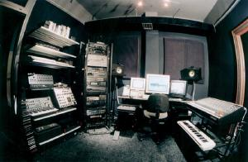
Απαραίτητος εξοπλισμός για υλοποίηση των προγραμμάτων του Ι.Ε.Μ.Α.
Ο απαραίτητος εξοπλισμός για υλοποίηση των προγραμμάτων του Ι.Ε.Μ.Α. , βασίζεται κατά κύριο λόγω στην ψηφιακή τεχνολογία. Μεταξύ άλλων, λειτουργούν 3 workstations με ισάριθμες κάρτες ψηφιακής επεξεργασίας σήματος ποιότητας CD και δυνατότητα Hard-Disk Recording, συστήματα live electronic music, πλήρης εξοπλισμός MIDI, σύστημα καθαρισμού παλαιών ηχογραφήσεων, ψηφιακά μαγνητόφωνα DAT, ψηφιακά περιφερειακά κ.α. Παράλληλα, υπάρχει διαθέσιμο το αρτιότερο μουσικό λογισμικό ανάπτυξης καθώς και εξειδικευμένο λογισμικό που έχει αναπτυχθεί στο I.E.M.A. Τόσο ο εξοπλισμός όσο και το λογισμικό ενημερώνεται τακτικά μέσω των διαρκών επαφών που υπάρχουν με άλλους φορείς. Στο σημείο αυτό οφείλουμε να αναφέρουμε, ότι στα πλαίσια προώθησης της σύγχρονης δημιουργίας το studio διατίθεται δωρεάν στους ενδιαφερόμενους, ενώ λειτουργούν σε μόνιμη βάση σεμινάρια μουσικής πληροφορικής.

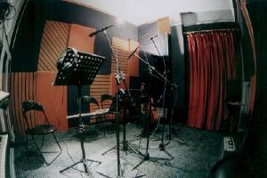

Εξοπλισμός:
- Recording: 3 DAT (2 φορητά και 1 σταθερό), κάρτες AD/DA Digidesign Sound Tools Pro, Audiomedia II, Audiomedia III, Korg 1212, Ηχεία reference Β&W και Subwoofer, 2 κονσόλες (Soundcraft, Spirit folio+effects), Cassette AIWA999, 8 μικρόφωνα.
- Effects, Peripherals: Lexicon MPX1, Alesis Quadraverb +, Boss-SE50, Denoise, MacRecorder, Pitch to MIDI Roland CP-70.
- Synth-Samplers - MIDI: Sample Cell, Yamaha TG-77, Roland Sound Canvas, Yamaha FB-01, Unity DS-1, MegaSampler, Halion, Voice tracker Roland VP-70, MIDI Patch Bay, IVL Pitchrider, Midi Patcher Roland A880, Masterkeybord, Roland CP-40 Pitch to MIDI, Voltage to MIDI, MIDI to Voltage converters, 32 routes VMC/MVC 32, Kawai MIDI mixer MM-16.
- Analog Synths: KORG modular synthi, KORG analog sequencer.
- Computers: 4 Apple Macintosh (3 X G3, 1 G4).
- Software: MAX, Super Collider, ProTools, Sound Designer, Deck II, Notator Logic, Cubase, Finale, Sybelius, Mosaic, Studio Vision, Turbosynth, Professiona.

6.3 Καταγραφή και Αρχειοθέτηση του συνόλου των ηχογραφημένων συναυλιών του Τμήματος Μουσικών Σπουδών του Ιονίου Πανεπιστημίου.

Το Τμήμα Μουσικών Σπουδών του Ιονίου Πανεπιστημίου περιλαμβάνει τόσο ψηφιακούς δίσκους όσο και κασέτες ήχου οι οποίοι περιέχουν το ηχητικό υλικό των ηχογραφήσεων των συναυλιών του τμήματος κατά την περίοδο 1993-1999, καθώς και μία βάση δεδομένων, που περιέχει πληροφορίες γύρω από τις εκάστοτε συναυλίες, όπως πρόγραμμα συναυλίας, πληροφορίες ηχογράφησης κ.α.

Ο απαραίτητος εξοπλισμός που χρησιμοποιήθηκε για υλοποίηση της καταγραφής και την αρχειοθέτησης βασίζεται κατά κύριο λόγω στην ψηφιακή τεχνολογία.

Software:

- Sound Designer II
- Pro Tools
- Quark Xpress
- Adobe Photoshop
- Toast
- File Maker Pro

Hardware:

- Digidesign (sound card)
- DAT
- Philips (CD-R)
- Mac IIci

Αφού λοιπόν έχει προηγηθεί ο ιδανικό εξοπλισμός, στην συνέχεια έπεται η έναρξη της διαδικασίας ψηφιοποίηση των ψηφιακών δίσκων και των κασετών ήχου. Η διαδικασία αυτή ακολουθεί τα πιο κάτω στάδια.

- Συγκέντρωση του ηχητικού υλικού
- Συγκέντρωση του Έντυπου Υλικού
- Ψηφιακή Μεταφορά από DAT σε ψηφιακό δίσκο
- Μετεπεξεργασία και Δημιουργία Πρωτοτύπου μέρους του ηχητικού υλικού
- Δημιουργία Βάσης Δεδομένων
- Σχεδιασμός και Εκτύπωση Εξώφυλλων, ροζέτων

6.4 Ερευνητικό Έργο στα Πλαίσια της Δέσμης Προγραμμάτων για Έρευνα και Τεχνολογική Ανάπτυξη του Ιδρύματος Προώθησης Έρευνας στην περίοδο 2003-2005 - "Δημιουργία Ψηφιακού Αρχείου του Γιάννη Χρήστου ".

- Ανάδοχος Φορέας: Μουσικολογική Εταιρεία Κύπρου.
- Συνεργαζόμενος Φορέας: Εργαστήριο Ελληνικής Μουσικής Τμήματος Μουσικών Σπουδών Ιονίου Πανεπιστημίου.

Ειδικοί Επιστημονικοί και Τεχνολογικοί Στόχοι του Έργου
Η δημιουργία ενός ψηφιακού αρχείου που θα περιλαμβάνει σε ψηφιακή μορφή μουσικά κείμενα, μαγνητοταινίες, κείμενα που περιλαμβάνουν τον γενικότερο στοχασμό του συνθέτη κ.ά. θα διευκολύνουν σημαντικά τόσο το έργο ερευνητών και φοιτητών με ερευνητικά ενδιαφέροντα την ψυχολογία του βάθους, την θρησκειολογία και την ιστορία της μουσικής του 20^{ου} αιώνα αλλά και αρχιμουσικούς και εκτελεστές που πρόκειται να παρουσιάσουν έργα του σε συναυλίες και άλλες εκδηλώσεις. Τα αποτελέσματα του προτεινόμενου έργου θα μπορούν πλέον να χρησιμοποιούνται άμεσα από χρήστες βιβλιοθηκών σε ολόκληρο τον κόσμο. Επίσης, η ζωή του ηχητικού υλικού των μαγνητοταινιών θα παραταθεί με την μεταφορά του σε άλλο αποθηκευτικό μέσο (σκληρός δίσκος) ανθεκτικότερο στο χρόνο, στις καιρικές συνθήκες και στις συνθήκες φύλαξης του από τις αναλογικές μαγνητικές ταινίες οι οποίες είναι εξαιρετικά ευαίσθητες στα παραπάνω.

Δέσμευση Εργασίας
- Η Δέσμη Εργασίας 1 του προτεινόμενου έργου θα περιλαμβάνει την ψηφιοποίηση του έντυπου υλικού που συνοδεύει τα έργα του συνθέτη. Το κάθε έργο του Γιάννη Χρήστου συνοδεύεται από χειρόγραφα που μεταξύ άλλων περιέχουν τις ιδέες-ερεθίσματα όπως τις αποκαλεί, ιδέες πάνω στις οποίες αναπτύσσεται ο στοχασμός του και το έργο του. Επίσης εκτός από τις ιδέες-ερεθίσματα υπάρχουν σχέδια για το κάθε έργο, πειραματικά μουσικά κείμενα καθώς και βιβλιογραφικές αναφορές. Αυτά τα χειρόγραφα είναι γραμμένα συνήθως στην αγγλική γλώσσα και το μέγεθος τους συνήθως δεν ξεπερνά το μέγεθος σελίδας Α3. Στα περισσότερα έργα τα χειρόγραφα που τα συνοδεύουν είναι πολυάριθμα και σε κάποιες περιπτώσεις (π.χ. το συνοδευτικό υλικό του έργου Μυστήριον) ξεπερνά τα 500 φύλλα. Το υλικό που συνοδεύει άλλα έργα (π.χ. το συνοδευτικό υλικό του έργου Πύρινες Γλώσσες) δεν έχει βρεθεί ολόκληρο ή υπάρχουν ακόμα περιπτώσεις (π.χ. η Συμφωνία Αρ 2) που έχει βρεθεί μόνο ο φάκελος. Το υλικό αυτό υποθέτουμε ότι βρίσκεται σε άλλα ιδιωτικά και δημόσια αρχεία όπου θα δοθεί ιδιαίτερη έμφαση στην εύρεση του. Παράλληλα με την λεπτομερή αναζήτηση του συνόλου του υλικού τόσο στο Αρχείο το οποίο στεγάζεται στην Αθήνα, όσο και σε χώρους που πιθανόν να βρίσκεται υλικό, τα χειρόγραφα θα ταξινομηθούν κατά έργο. Στην συνέχεια το σύνολο του υλικού θα σαρωθεί και θα αποθηκευτεί σε σκληρό δίσκο. Στην περίπτωση που υπάρχει υλικό όπου το μέγεθός του ξεπερνά το μέγεθος σελίδας Α3, θα μεταφερθεί σε χώρο όπου υπάρχει ο εξοπλισμός για την ψηφιοποίησή του (βλ. ΔΕ 2).

- Η ΔΕ 2 θα περιλαμβάνει μεταφορά σε ψηφιακή μορφή των χειρογράφων των μουσικών κειμένων από όλα τα έργα τα οποία είναι αποδεκτά από τον συνθέτη, των περιόδων σύμφωνα με την Αρχή του Φοίνικα (Phoenix Principle) και το Σεληνιακό Πρότυπο (Lunar Pattern) και των έργων για το Αρχαίο Δράμα. Η διαδικασία αυτή θα γίνει τόσο στην έδρα του αρχείου για χειρόγραφα που το μέγεθος τους δεν ξεπερνά το μέγεθος σελίδας Α3 για τα υπόλοιπα η μεταφορά θα γίνει σε άλλο χώρο όπου υπάρχει ο κατάλληλος εξοπλισμός. Για τον σκοπό αυτό αναμένεται απάντηση για την χρήση του εξοπλισμού Ν.Π.Δ.Δ. όπως η Εθνική Βιβλιοθήκη και Τμήματα Αρχειονομίας Α.Ε.Ι.. Παράλληλα θα γίνει επίσκεψη στον εκδοτικό οίκο Chester στο Λονδίνο, όπου μετά από έρευνα που έγινε βρέθηκε ότι κάποια χειρόγραφα (π.χ. το μουσικό κείμενο του μαέστρου για το έργο Mysterion) έχουν παραμείνει εκεί μετά την αποτυχημένη μέχρι τώρα προσπάθεια έκδοσής τους. Λεπτομερής αναζήτηση χειρογράφων των μουσικών κειμένων θα γίνει και σε άλλους χώρους στο εσωτερικό και εξωτερικό όπου υποθέτουμε ότι βρίσκεται υλικό. Για τον σκοπό αυτό θα ζητηθούν πληροφορίες από συνεργάτες του συνθέτη που βρίσκονται εν ζωή, από τους κληρονόμους των συνεργατών του καθώς και από φίλους και συγγενείς του συνθέτη στην Κύπρο, στην Αθήνα, την Χίο και στο εξωτερικό. Όσον αφορά στα έργα που έχουν εκδοθεί από οίκους στο εσωτερικό και στο εξωτερικό θα γίνει λεπτομερής αναζήτηση των συμβολαίων που έγιναν τόσο από τον ίδιο τον συνθέτη, όσο και από τους κληρονόμους του και τους νομικούς τους σύμβουλους ώστε το υλικό να συμπεριληφθεί στο Ψηφιακό Αρχείο του προτεινόμενου έργου.

- Η ΔΕ 3 περιλαμβάνει την η μεταφορά του ηχητικού υλικού των μαγνητοταινιών σε σκληρό δίσκο με όσο το δυνατόν λιγότερες απώλειες σήματος. Η κύρια εργασία θα γίνει στα εργαστήρια του ΣΦ όπου υπάρχει ο κατάλληλος εξοπλισμός για την πραγμάτωση της εργασίας αυτής. Περιλαμβάνει την ψηφιοποίηση τόσο του ηχητικού υλικού των μαγνητοταινιών όσο και του υλικού που σχετίζεται με τις μαγνητοταινίες. Αρχικά θα γίνει λεπτομερής σύγκριση των μαγνητοταινιών που βρίσκονται στο Αρχείο με τον κατάλογο των μαγνητοταινιών του συνθέτη και την εύρεση των υπολοίπων μαγνητοταινιών που βρίσκονται σε χώρους εκτός του αρχείου. Στην συνέχεια θα γίνει λεπτομερής καταγραφή των δεδομένων που βρίσκονται στα κουτιά και στα καρούλια των μαγνητοταινιών και ψηφιακή λήψη των φωτογραφιών τους. Όσον αφορά στις λούπες (στις ταινίες που δεν βρίσκονται σε καρούλια), θα αναζητηθούν οι πληροφορίες που είναι σχετικές με την ταχύτητα αναπαραγωγής κλπ στα μουσικά κείμενα. Ιδιαίτερη έμφαση θα δοθεί στην λεπτομερή βιβλιογραφική αναζήτηση όλων των μεθόδων μεταφοράς και επεξεργασίας του ηχητικού υλικού. Οι μέθοδοι θα αξιολογηθούν με βάση την υφιστάμενη υποδομή και τις συνθήκες που επικρατούν στα εργαστήρια του ΣΦ. Έπειτα οι μαγνητοταινίες θα συσκευαστούν σε ειδικές θήκες μεταφοράς και θα μεταφερθούν από το Αρχείο στον ΣΦ υπό την συνοδεία του ΝΕ. Στα εργαστήρια του ΣΦ θα γίνει η μεταφορά του αναλογικού ηχητικού υλικού και η αποθήκευσή του σε άλλο μέσο. Επίσης θα γίνει διερεύνηση και αξιολόγηση των μέσων αποθήκευσης του ηχητικού υλικού. Στο τέλος της διαδικασίας οι μαγνητοταινίες όπως και όλο το υπόλοιπο υλικό θα επιστραφούν στο Αρχείο του συνθέτη.
- Η ΔΕ 4 περιλαμβάνει την μεταφορά σε ψηφιακή μορφή υλικού εκτός των μουσικών κειμένων και του συνοδευτικού τους υλικού. Πρόκειται για κείμενα του συνθέτη όπου αναπτύσσεται ο γενικότερος στοχασμός του, την αλληλογραφία του που εκτός από επιστολές (π.χ. J. Christou to T.S. Eliot) και συμβόλαια με εκδοτικούς οίκους στο εξωτερικό, τα Dream Files του, αποκόμματα τύπου που διατηρούσε ο συνθέτης καθώς και αποκόμματα τύπου σχετικά με το έργο του που γράφτηκαν μετά τον θάνατό του. Θα γίνει λεπτομερής αναζήτηση του συνόλου του υλικού τόσο στο Αρχείο το οποίο στεγάζεται στην Αθήνα, όσο και σε άλλους χώρους που πιθανόν να βρίσκεται υλικό όπως π.χ. Ινστιτούτο Γιούγκ στην Ζυρίχη και στο King’s College στο Λονδίνο. Περιλαμβάνει την μεταφορά σε ψηφιακή μορφή Για το σκοπό αυτό θα ζητηθούν πληροφορίες από συνεργάτες του συνθέτη που βρίσκονται εν ζωή και τα αποκόμματα τύπου που είναι σχετικά με το έργο του και γράφτηκαν μετά τον θάνατό του αναμένεται να βρεθούν στην Βιβλιοθήκη της Βουλής των Ελλήνων. Στην συνέχεια το υλικό θα ταξινομηθεί σε φακέλους ανά περιεχόμενο και ημερομηνία.

- Η ΔΕ 5 περιλαμβάνει την ψηφιοποίηση υλικού μουσικών κειμένων και του συνοδευτικού τους υλικού των μη αποδεκτών έργων του συνθέτη. Πρόκειται για έργα που έγραψε ο Γιάννης Χρήστου και δεν τα περιλαμβάνει στους καταλόγους που συνέταξε ο ίδιος. Σε αυτή την δέσμη θα γίνει η ψηφιοποίηση τόσο των μουσικών κειμένων όσο και του έντυπου συνοδευτικού τους υλικού. Ιδιαίτερη έμφαση θα δοθεί στα μουσικά κείμενα και το συνοδευτικό τους υλικό που για διάφορους λόγους δεν ολοκλήρωσε.

Για τις Δέσμες Εργασίας 1,2,4 και 5 θα σαρωθούν σε υψηλή ανάλυση τα χειρόγραφα και θα αποθηκευτούν σε ψηφιακή μορφή με πληροφορίες που αφορούν στην ημερομηνία και τον τόπο γραφής καθώς και όπου είναι δυνατό θα μπουν τίτλοι και άλλες πληροφορίες για πιο εύκολη ευρετηρίαση. Η διαδικασία αυτή θα γίνει στην έδρα του αρχείου. Παράλληλα θα γίνει έρευνα σχετικά με τους τρόπους κωδικοποίησης της ψηφιοποιημένης πληροφορίας καθώς και για πιθανούς τόπους όπου βρίσκεται έντυπο υλικό το οποίο δεν είναι στο αρχείο του συνθέτη.
- Η ΔΕ 6 έχει ως σκοπό την διάχυση και εκμετάλλευση των ερευνητικών αποτελεσμάτων. Ανακοινώσεις της δημιουργίας του ψηφιακού αυτού αρχείου θα γίνουν σε επιστημονικά περιοδικά του εξωτερικού. Παράλληλα ανακοινώσεις θα γίνουν σε συνέδρια και ημερίδες που θα πραγματοποιηθούν στην Κύπρο και το εξωτερικό. Θα δημιουργηθεί μια πιλοτική εφαρμογή επίδειξης των αποτελεσμάτων του προτεινόμενου έργου με σκοπό την διαφήμιση για την άμεση αξιοποίηση του από βιβλιοθήκες στην Κύπρο και το εξωτερικό. Επίσης, αν βρεθεί επιπλέον χρηματοδότηση από άλλους κοινωφελείς οργανισμούς θα πραγματοποιηθεί στην Κύπρο συναυλία με έργα του συνθέτη όπου και θα ανακοινωθούν επίσημα τα αποτελέσματα του έργου. Για το σκοπό αυτό θα τυπωθούν προγράμματα και αφίσες για την διαφήμιση της συναυλίας.

ΓΛΩΣΣΑΡΙΟ

- Aliasing: αναδίπλωση
- Auditory Masking: ηχητική σκίαση
- Clipping: ψαλιδισμός
- Decibel: μονάδα μέτρησης της ένταση του ήχου
- Differential Pulse Code Modulation: παλμοκωδική κωδικοποίηση
- Entropy encoding: εντροπική κωδικοποίηση
- Interpolation: παρεμβολή
- Lossles: μη απωλεστική
- Lossy: απωλεστική
- Masking: φαινόμενο επικάλυψης
- Minimal Auditory Threshold: καμπύλες κατωφλίου ακουστικότητας
- Mixer: μεικτός ήχος
- Pitch: τόνος
- Sampling frequency: συχνότητα δειγματοληψίας
- Sampling rate: ρυθμός δειγματοληψίας
- Sampling size: μέγεθος δείγματος
- Sampling resolution: ανάλυση δειγμάτων
- Smoothing filter: φίλτρο εξομάλυνσης
- Subband coding: κωδικοποίηση υποζώνης

ΒΙΒΛΙΟΓΡΑΦΙΑ

- Καλουμπιτσίδης Νίκος, Σήματα Συστήματα και Αλγόριθμοι, εκδ. Δίαυλος , Αθήνα 1994 (5^{η} έκδοση).

- Σ.Ν Δημητριάδης, Α.Σ Πομπόρτσης, Ε.Γ Τριανταφύλλου, Τεχνολογία Πολυμέσων, εκδ. Τσίολα, Θεσσαλονίκη 2004.

- British Library, A manual of sound Archive Administration, Alan Word 1990.

- Σημειώσεις Μαθήματος: Φλώρος Αντρέας, Τεχνολογία Ψηφιακού Ήχου.

- Ηλιάδου Ελεάνα, Δημιουργία Ψηφιακού Αρχείου του Γιάννη Χρήστου.

- Ηλιάδου Ελεάνα, Μετεπεξεργασία Δημιουργία Πρωτοτύπου: Καταγραφή και Αρχειοθέτηση του συνόλου των ηχογραφημένων συναυλιών του Τμήματος Μουσικών Σπουδών του Ιονίου Πανεπιστημίου, Κέρκυρα 2000 .

- http:// www.johnvestman.com/digital_muth.htm
- http://history.acusd.edu/gen/recording/dynamic.html
- http://hyperphysics.phy-astr.gsu.edu/hbase/sound/earsens.html
- http://www.andrewkilpatrick.org/projects/spdif/
- http://en.wikipedia.org/wiki/Analog_sound_vs._digital_sound
- http://www.rasip.fer.hr/research/compress/algorithms/fund/pcm/dpcm/index.html
- http://en.wikipedia.org/wiki/Pulse-code_modulation
- http://cbdd.wsu.edu/kewlcontent/cdoutput/TR502/page13.htm
- http://www.cselt.it.mpeg
- http://en.wikipedia.org/wiki/Mp3
- http://www.avmentor.gr
- http://iema.gr./abouts
- http://www.iema.gr/studio
- http://www.iema.gr/researchprojects
- http://www.library.ucy.ac.cy/project/kee/proj_kee_gr.htm
- http://www.real.com
- http://www.wav.com
- http://www.mp3-tech.org
- http://www.iis,fraunhofer.de/amm/index.html
- http://www.audio.com
- http://www.aydiompeg.com
- http://www.sonicfountry.com
- http://www.manual.wayward.nl/nl-handboek-soundforge.htm
- http://cactus.eas.asu.edu/to pantha
- http://www.techteam.gr/lofiversion/index.php/t13570.html
- http://www.aegean.gr/culturaltec/economoud/PLP101/PLP_101week_7.ppt
- http://www.medialab.ntua.gr/education/MultimediaTechnology
- http://www.geocities.com.ResearchTriangle/Campus/8308/Audio.html
- http://pps.aua.gr/seminars/sem-05-10-04
- http://power.teipat.gr/others/ptyxia/katsiath
- http://clab.edc.uoc.gr/physics/sound/sound_1htm

Πηγή: Οδηγός Τεχνολογίας των Η/Υ, Τμήμα Ηλεκτρολογίας ΤΕΙ Πάτρας,1997.
Πηγή: Οδηγός Τεχνολογίας των Η/Υ, Τμήμα Ηλεκτρολογίας ΤΕΙ Πάτρας,1997.
Πηγή: Οδηγός Τεχνολογίας των Η/Υ, Τμήμα Ηλεκτρολογίας ΤΕΙ Πάτρας,1997.
Πηγή: Οδηγός Τεχνολογίας των Η/Υ, Τμήμα Ηλεκτρολογίας ΤΕΙ Πάτρας,1997.
Πηγή: Οδηγός Τεχνολογίας των Η/Υ, Τμήμα Ηλεκτρολογίας ΤΕΙ Πάτρας,1997
Καλουμπιτσίδης Νικος, Σήματα Συστήματα και Αλγόριθμοι, εκδ. Δίαυλος , Αθήνα1994 (5^{η} έκδοση).
Πηγή: Δρ. Οικονόμου, Δάφνη ,Ψηφιοποίηση Συλλογών, 22/11/05
British Library, A manual of sound Archive Administration, Alan Word, 1990
Νίκος Καλουμπιτσίδης, Σήματα Συστήματα και Αλγόριθμοι, εκδ. Δίαυλος , Αθήνα1994 (5^{η} έκδοση).
British Library, A manual of sound Archive Administration, Alan Word, 1990
Πηγή: Δρ. Οικονόμου, Δάφνη ,Ψηφιοποίηση Συλλογών, 22/11/05
Πηγή: Φλώρος Αντρέας ,Ψηφιακή Τεχνολογία Ήχου.
Καλουμπιτσίδης , Νίκος, Σήματα Συστήματα και Αλγόριθμοι, εκδ. Δίαυλος , Αθήνα1994 (5^{η} έκδοση).
Σ,Ν Δημητριάδης, Α.Σ Πομπόρτσης, Ε.Γ Τριανταφύλλου, Τεχνολογία Πολυμέσων ,εκδ. Τσίολα, Θεσσαλονίκη 2004
Πηγή:Peter Elsea, Basic of Digital Recording, 23/3/06
Πηγή: Φλώρος Αντρέας ,Ψηφιακή Τεχνολογία Ήχου.
British Library, A manual of sound Archive Administration, Alan Word, 1990
British Library, A manual of sound Archive Administration, Alan Word,
Πηγή: Φλώρος Αντρέας ,Ψηφιακή Τεχνολογία Ήχου.
Πηγή: Φλώρος Αντρέας ,Ψηφιακή Τεχνολογία Ήχου.
Πηγή: Φλώρος Αντρέας ,Ψηφιακή Τεχνολογία Ήχου.
Πηγή: Φλώρος Αντρέας ,Ψηφιακή Τεχνολογία Ήχου
Πηγή: Φλώρος Αντρέας ,Ψηφιακή Τεχνολογία Ήχου
Πηγή: Φλώρος Αντρέας ,Ψηφιακή Τεχνολογία Ήχου
Πηγή: Ψηφιακή Τεχνολογία Ήχου, Φλώρος Αντρέας.
Δρ. Οικονόμου, Δάφνη ,Ψηφιοποίηση Συλλογών, 22/11/05
Πηγή: Fraunhofer IIS
Πηγή:iAudio
Πηγή:iAudio
Πηγή: Τεχνολογίες Audio
Πηγή: Ελεάνας Ηλιάδου, Μετεπεξεργασία Δημιουργία Πρωτοτύπου: Καταγραφή και Αρχειοθέτηση του συνόλου των ηχογραφημένων συναυλιών του Τμήματος Μουσικών Σπουδών του Ιονίου Πανεπιστημίου, Κέρκυρα 2000 .
Πηγή: Ελεάνας Ηλιάδου, Δημιουργία Ψηφιακού Αρχείου του Γιάννη Χρήστου

